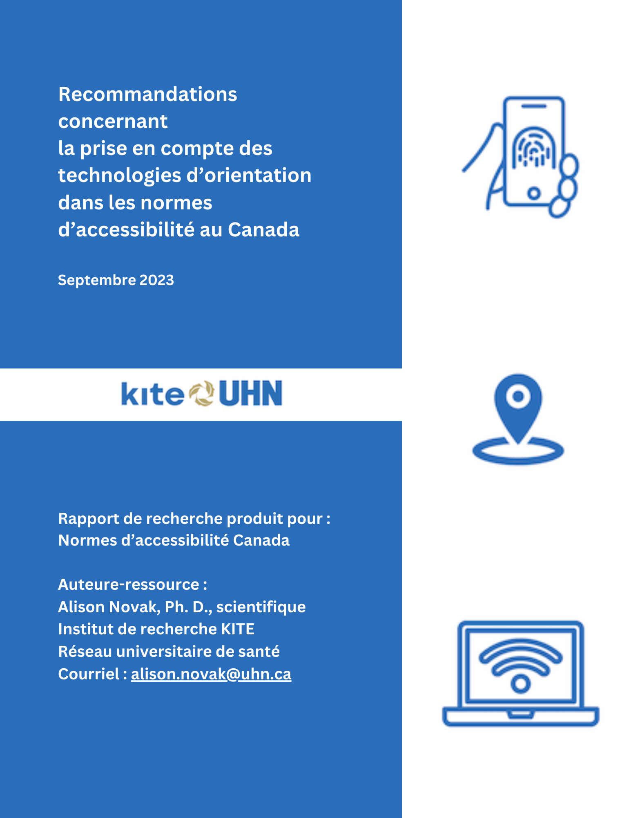

Sommaire
S’orienter en toute sécurité et en toute confiance dans des lieux peu familiers peut se révéler particulièrement difficile pour les personnes en situation de handicap. L’émergence des technologies d’aide à l’orientation devrait remédier à la situation et permettre aux personnes en situation de handicap de se déplacer librement et sans crainte dans leur milieu environnant. Les technologies d’orientation font référence aux applications sur les téléphones intelligents, aux cartes numériques ou aux dispositifs des appareils fonctionnels servant à recueillir et à transmettre l’information nécessaire à l’utilisateur pour se frayer un chemin dans les endroits problématiques. Bien qu’elles fassent de plus en plus partie de la vie quotidienne, les technologies d’orientation ne sont pas encore explicitement prises en compte dans les normes d’accessibilité. Une meilleure connaissance des utilisations faites par les personnes en situation de handicap au Canada, y compris des facteurs facilitants et des barrières, permet de présenter des recommandations à considérer pour les futures normes en matière d’orientation.

L’approche employée pour atteindre l’objectif général du projet s’est articulée autour de trois axes. Nous avons (1) effectué une analyse contextuelle afin de recenser les normes internationales et canadiennes comportant des énoncés (sur n’importe quel aspect) des technologies d’orientation, (2) mené un sondage à l’échelle nationale afin de comprendre les facteurs facilitant et entravant l’utilisation des technologies d’orientation par les personnes en situation de handicap et (3) animé un atelier sur la co-conception avec les membres de l’Institut national canadien pour les aveugles afin de connaître le taux d’utilisation des technologies d’orientation et les façons d’inclure des énoncés des technologies d’orientation dans les normes d’accessibilité. En collaboration avec notre organisme partenaire, nous avons ensuite (4) formulé, en nous fondant sur nos constatations à l’issue des axes (2) et (3), une série de recommandations à considérer relativement aux énoncés des technologies d’orientation à inclure dans les normes d’accessibilité au Canada.

Les observations faites dans le présent rapport peuvent se révéler très utiles à l’élaboration de normes en matière de technologies d’orientation. Nous présentons notamment un compte rendu des lois, des codes, des normes, des directives et des lignes directrices sur l’accessibilité qui comportent des énoncés des technologies d’orientation sous forme de réglementation ou de conseils. Ensuite, en nous appuyant sur les résultats d’un sondage mené à l’échelle nationale et d’un atelier de co-conception, nous dressons la liste des considérations à prendre en compte pour améliorer l’accessibilité, la standardisation et l’utilisabilité des technologies d’orientation. Enfin, nous présentons des recommandations sur chacune de ces considérations que nous avons regroupées en catégories comme suit :

  - Aide à la prise de décisions pour les individus;
  - Aide à l’organisation et à la communication de l’information;
  - Aide à l’utilisation dans un contexte réel dans les lieux publics;
  - Aide générale à l’utilisation et à la mise en place.

Les technologies peuvent jouer un rôle crucial dans la vie de tout utilisateur, quels que soient ses besoins. Les constatations de nos recherches contribueront au processus d’élaboration des prochaines normes en matière d’orientation qui devraient comporter des énoncés de standardisation des technologies d’orientation. Grâce à la standardisation, nous aurons la possibilité de faire tomber les barrières à l’accès et de prévenir l’apparition de nouvelles embûches au déplacement des gens dans les lieux publics.

Production et contributions
Équipe de recherche
Alison C. Novak, scientifique, Institut de recherche KITE – Réseau universitaire de santé; professeure adjointe, Université de Toronto

Jennifer Campos, scientifique principale et directrice associée, Institut de recherche KITE – Réseau universitaire de santé; professeure agrégée, Université de Toronto; directrice scientifique associée, AGE-WELL NCE

Tilak Dutta, scientifique, Institut de recherche KITE – Réseau universitaire de santé; professeur adjoint, Université de Toronto

Thianna Edwards, analyste de la recherche, Institut de recherche KITE – Réseau universitaire de santé

David Houston, associé de recherche, Institut de recherche KITE – Réseau universitaire de santé

Rianna Khaki, analyste de la recherche, Institut de recherche KITE – Réseau universitaire de santé

Esther Leung, étudiante en recherche, M.Sc.erg., Université de Toronto

Iris C. Levine, collaboratrice scientifique, Institut de recherche KITE – Réseau universitaire de santé

Ealu Li, étudiante en recherche, M.Sc.erg., Université de Toronto

Partenaires du projet
Josh Vander Vies, président, Canadian Disability Foundation

Mahadeo Sukhai, vice-président à la recherche et aux affaires internationales et dirigeant principal de l’accessibilité, Institut national canadien pour les aveugles (INCA); professeur adjoint (auxiliaire) à la faculté des sciences de la santé, Université Queen’s

Renu Minhas, coordonnatrice à la recherche, Service ontarien de la surdicécité

Karen Keyes, directrice de l’exploitation, Service ontarien de la surdicécité

Hans Uli Egger, spécialiste/arbitre de la certification en accessibilité (RHFAC), Fondation Rick Hansen

Colette Parras, architecte, M.Arch., B.B.A. (distinction), membre SEGD, membre du sous-comité technique du RHFAC

Remerciements
Les auteurs sont reconnaissants d’avoir pu compter sur l’apport financier du programme de subventions et de contributions de Normes d’accessibilité Canada pour réaliser leurs travaux.
Table des matières
Sommaire 2
Production et contributions 4
Liste des figures 8
Liste des tableaux 10
1. Introduction 11
2. Objectif du projet et axes de travail 18
3. Analyse du contexte des lois, des normes, des codes, des directives et des lignes directrices sur l’accessibilité comportant des énoncés des technologies d’orientation 19
3.1 Méthode de recherche 19
3.2 Sommaire des résultats 20
4. Sondage national sur les facteurs facilitant ou entravant l’utilisation des technologies d’orientation par les personnes en situation de handicap 22
4.1 Profil sociodémographique des personnes participantes au sondage 22
4.2 Taux d’utilisation des technologies d’orientation 23
4.3 Résultats concernant les facteurs facilitants 24
4.4 Résultats concernant les barrières 29
5. Co-conception des normes sur les technologies d’orientation : définition des thèmes prioritaires pour les personnes ayant une déficience visuelle ou un handicap visuel 36
5.1 Méthode d’animation 36
5.2 Sommaire des discussions 37
6. Regard sur l’avenir : Considérations en matière d’accessibilité, d’utilisabilité et de normalisation des technologies d’orientation destinées aux personnes en situation de handicap 45
6.1 Aide à la prise de décision 45
6.2 Aide à l’organisation et à la communication de l’information 46
6.3 Aide à l’utilisation dans un contexte réel dans les lieux publics 48
6.4 Aide générale à l’utilisation et à la mise en place 50
7. Glossaire 52
8. Références bibliographiques 54
Annexe A – Sommaire des résultats d’analyse du contexte des technologies d’orientation mentionnées dans les lois, les codes, les normes, les directives et les lignes directrices en matière d’accessibilité. 58

Liste des figures
Figure 1. Exemple d’application mobile – une personne utilise une application avec carte intégrée pour visualiser le parcours vers une destination 10
Figure 2. Exemple d’application Web – la page Web comporte de l’information permettant de s’orienter dans un aéroport du Canada 11
Figure 3. Exemple d’un objet personnel connecté. À gauche : un homme portant une paire de vidéolunettes; à droite : type d’images que l’individu peut voir à l’aide des vidéolunettes 11
Figure 4. Exemple d’un appareil fonctionnel intelligent – une canne blanche intégrant des capteurs intégrés dans l’embout et d’autres dans la poignée 12
Figure 5. Exemple d’une interface publique de commande tactile – une carte tactile 12
Figure 6. Exemple d’une interface numérique publique. Une carte numérique. 13
Figure 7. Proportion des répondants ayant déclaré utiliser ou avoir utilisé une catégorie ou plus des technologies d’orientation pour les aider à se déplacer dans les lieux publics 21
Figure 8. Facteurs facilitants communs aux technologies d’orientation personnelles et publiques 22
Figure 9. Facteurs facilitants spécifiques aux technologies d’orientation personnelles (p. ex. applications mobiles, sites Web, objets personnels connectés et appareils fonctionnels intelligents) 24
Figure 10. Facteurs facilitants spécifiques aux technologies d’orientation publiques (p. ex. interfaces publiques numériques/de commande tactile) 25
Figure 11. Barrières communes aux technologies d’orientation personnelles et publiques 27
Figure 12. Barrières spécifiques aux technologies d’orientation personnelles (p. ex. applications mobiles, sites Web, objets personnels connectés et appareils fonctionnels intelligents) 29
Figure 13. Barrières spécifiques aux technologies d’orientation publiques (p. ex. interfaces publiques numériques et de commande tactile) 31

Liste des tableaux
Table 1. Survey participant demographics (n = 282) 19
Table 2. Demographic characteristics for participants reporting barriers to wayfinding technology use (n = 213) Error! Bookmark not defined.
Table 3. Summary of themes related to use of wayfinding technology, discussed barriers and facilitators to use of technology, and recommendations discussed by participants for inclusion in accessibility standards 33
Tableau A-1. Sommaire des lois, des codes, des normes, des directives et des lignes directrices en matière d’accessibilité sélectionnées pour l’analyse du contexte et comportant des énoncés sur les technologies d’orientation, pays étrangers étudiés

Tableau A-2. Sommaire des lois, des codes, des normes, des directives et des lignes directrices en matière d’accessibilité sélectionnées pour l’analyse du contexte et comportant des énoncés sur les technologies d’orientation, Canada

Table A-3. Sommaire des lois, des codes, des normes, des directives et des lignes directrices en matière d’accessibilité sélectionnées pour l’analyse du contexte et comportant des énoncés sur les technologies d’orientation, provinces canadiennes étudiées

Table A-4. Sommaire des lois, des codes, des normes, des directives et des lignes directrices en matière d’accessibilité sélectionnées pour l’analyse du contexte et comportant des énoncés sur les technologies d’orientation, villes canadiennes étudiées

Introduction
Au Canada, une personne sur cinq âgée de 15 ans et plus, ou environ 6,2 millions d’individus, vit avec au moins un handicap (Morris, Fawcett, Brisebois, & Hughes, 2018). Les handicaps prévalents ont trait à la douleur, à la souplesse, à la mobilité et à la santé mentale, suivies par les déficiences visuelles, auditives et motrices (dextérité) et les troubles d’apprentissage et de la mémoire (Morris, Fawcett, Brisebois, & Hughes, 2018). Parmi les individus en situation de handicap au pays, 29 % vivent avec un handicap, 38 %, avec deux ou trois handicaps, et 33 %, avec quatre ou plus (Morris, Fawcett, Brisebois, & Hughes, 2018). Soulignons en outre que la prévalence du handicap augmente avec l’âge. En effet, elle passe d’environ 13 % chez les jeunes âgés de 15 à 24 ans à 47 % chez les personnes âgées de 75 ans et plus déclarant vivre avec au moins un handicap. La proportion des individus en situation de handicap au pays devrait s’accroître encore avec le vieillissement de la population (Morris, Fawcett, Brisebois, & Hughes, 2018).

Il peut se révéler particulièrement difficile pour les personnes en situation de handicap de s’orienter dans les endroits qu’elles connaissent mal, ce qui nuit à leur capacité de s’y déplacer en toute sécurité avec assurance (Centers for Disease Control and Prevention, National Center on Birth Defects and Developmental Disabilities, 2020). L’orientation fait référence à l’orientation spatiale, au déplacement et au point de destination. L’Association canadienne de normalisation la définit comme étant le « processus de résolution d’orientation spatiale basé sur l’utilisation constante et l’organisation de repères sensoriels dans l’environnement qu’une personne utilise pour comprendre où elle se trouve, savoir où sa destination est située et comment s’y rendre à partir de son emplacement actuel » (CSA Group, 2018). Les systèmes d’aide à l’orientation et un milieu favorable jouent un rôle crucial dans la vie des personnes en situation de handicap; ils sont en effet associés à l’amélioration des perspectives d’emploi et de l’inclusion sociale (Murdoch, Pey, & Brooks, 2022) – deux facteurs contribuant à une meilleure qualité de vie et à une plus grande autonomie.

Les normes canadiennes actuelles comportent des énoncés importants concernant les outils d’aide à l’orientation classiques (CSA Group, 2018). Les éléments habituellement pris en compte ont trait aux caractéristiques physiques ou architecturales de l’environnement bâti, y compris l’éclairage, les systèmes de surface de marche tactile et/ou la signalisation. Les personnes en situation de handicap rapportent malgré tout encore de nombreux obstacles à l’orientation dans des endroits problématiques, comme les espaces piétonniers, les installations des systèmes de transport et les établissements de santé (Lau, et al., 2020). Il n’est donc pas surprenant que de nouvelles normes spécifiques à l’orientation soient en cours d’élaboration au Canada.

Émergence des technologies d’aide à l’orientation
L’émergence des technologies d’orientation apparaît comme une véritable panacée aux problèmes d’accessibilité, car elles permettent aux personnes en situation de handicap de se déplacer dans leur milieu environnant en toute sécurité. Les technologies d’orientation se définissent en pratique comme étant des systèmes ou des innovations autres que les éléments architecturaux traditionnels. Pensons par exemple aux téléphones intelligents, aux cartes numériques ou aux adaptations apportées aux appareils fonctionnels servant à recueillir ou à transmettre de l’information propre à guider la personne dans les endroits problématiques. Dans le présent rapport, les technologiques d’orientation sont regroupées en six (6) catégories (Prandi, Barricelli, Mirri, & Fogli, 2023), c’est-à-dire : 1) les applications mobiles, 2) les applications Web et les sites Web, 3) les objets personnels connectés, 4) les appareils fonctionnels « intelligents » ou les appareils fonctionnels intégrant des capteurs ou des fonctionnalités de communication, 5) les interfaces publiques numériques et 6) les interfaces publiques de commande tactile, chacune des catégories se définissant comme suit (Prandi, Barricelli, Mirri, & Fogli, 2023) :

- Applications mobiles – catégorie de technologies d’orientation se rapportant aux applications pour les téléphones intelligents, les assistants numériques personnels (ANP) et les tablettes adaptées. Voir ci-dessous l’exemple d’un outil de navigation avec carte intégrée sur un téléphone intelligent.

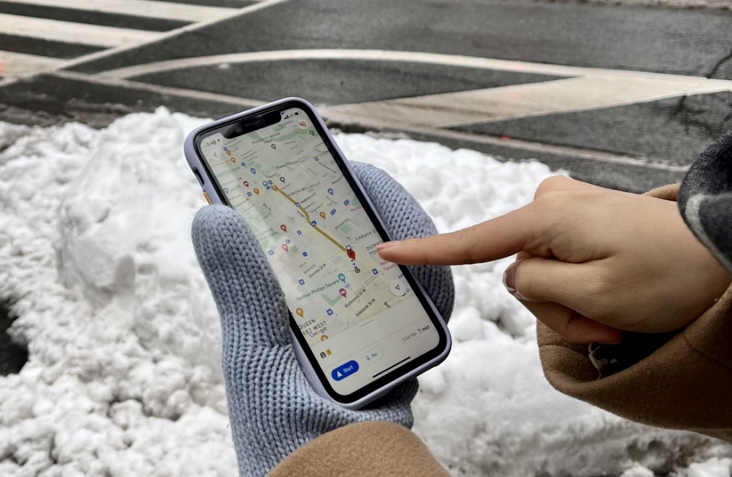

Figure 1. Exemple d’application mobile – une personne utilise une application avec carte intégrée pour visualiser le parcours vers une destination

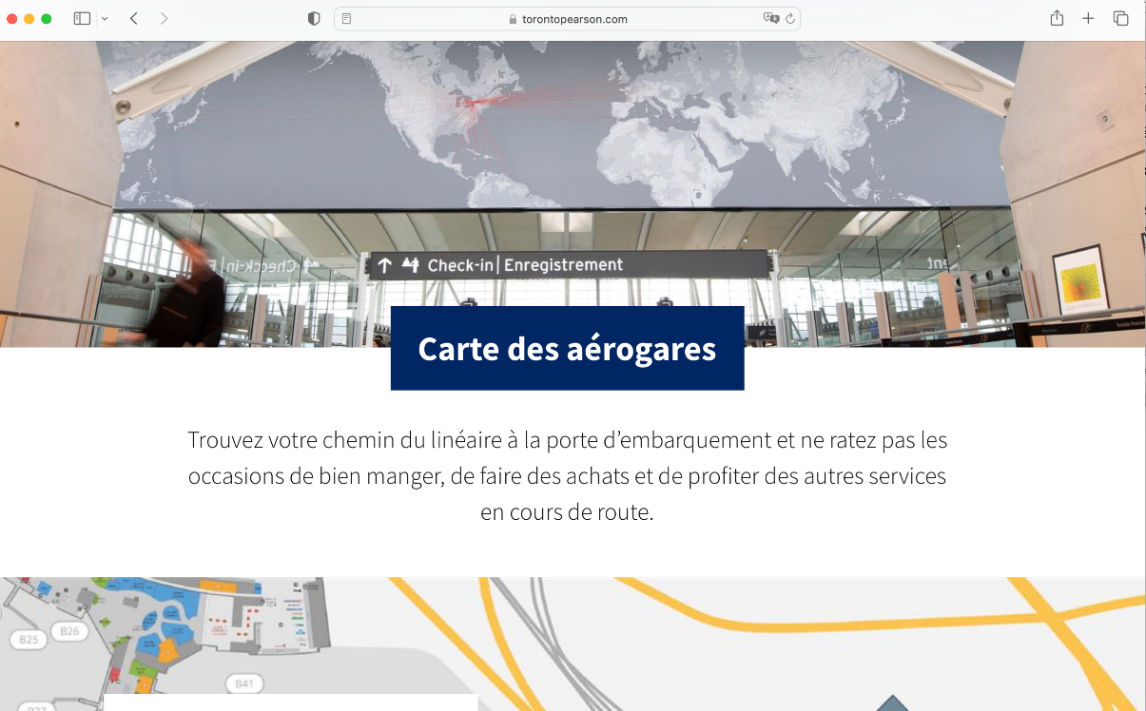
- Applications Web – catégorie de technologies d’orientation se rapportant aux applications fonctionnant à partir d’un navigateur Web, créées essentiellement pour faciliter l’orientation et/ou obtenir de l’information concernant l’accessibilité de lieux et de routes. Voir l’exemple ci-dessous d’une page Web comportant de l’information pour s’orienter dans un aéroport du Canada.

Figure 2. Exemple d’application Web – la page Web comporte de l’information permettant de s’orienter dans un aéroport du Canada

- Objet personnel connecté – catégorie de technologies d’orientation se rapportant aux dispositifs conçus pour être portés sur soi, par exemple, une paire de lunettes intelligente, une montre intelligente et d’autres objets intelligents pour obtenir des renseignements en temps réel au sujet de l’environnement et des instructions pour s’y déplacer. Voir ci-dessous l’exemple d’un objet personnel connecté. L’image de gauche montre une paire de lunettes intelligentes, alors que l’image de droite montre ce que voit la personne à l’aide des lunettes [source des images : (Montuwy, Cahour, & Dommes, 2019)].

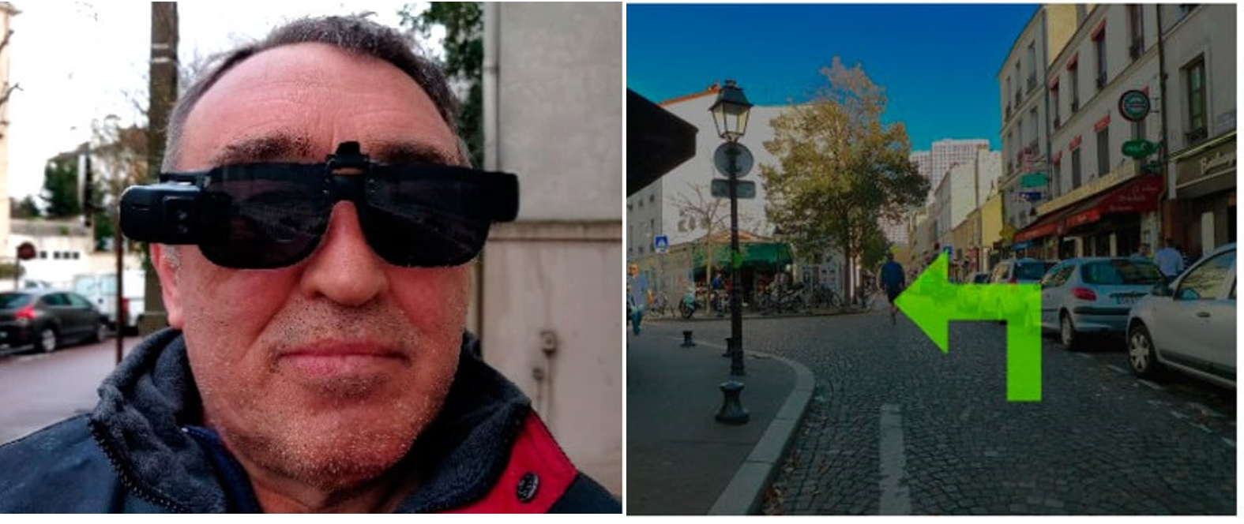
Figure 3. Exemple d’un objet personnel connecté. À gauche : un homme portant une paire de vidéolunettes; à droite : type d’images que l’individu peut voir à l’aide des vidéolunettes

- Appareils intelligents – catégorie de technologies d’orientation se rapportant aux appareils intégrant la technologie intelligente pour assister l’utilisateur. Les appareils fonctionnels, y compris la canne blanche et le fauteuil roulant, intégrant des capteurs, des actionneurs et/ou des fonctions de communication pour détecter les obstacles et aider à choisir son chemin dans un lieu précis en sont des exemples. Voir ci-dessous l’exemple d’un « appareil intelligent », en l’occurrence une canne blanche intégrant dans l’embout des capteurs qui servent à détecter les obstacles et d’autres dans la poignée qui servent à transmettre à l’utilisateur des signaux par substitution sensorielle [source de l’image : (Frizziero, Liverani, Donnici, Papaleo, & Leon-Cardenas, 2021)].

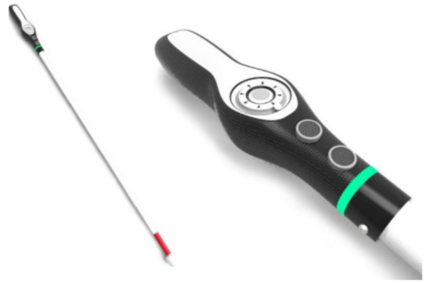

Figure 4. Exemple d’un appareil fonctionnel intelligent – une canne blanche intégrant des capteurs intégrés dans l’embout et d’autres dans la poignée

- Interface publique de commande tactile – catégorie de technologies d’orientation se rapportant aux solutions technologiques qui permettent à l’individu d’avoir accès à l’information en effectuant des mouvements sur une surface tactile. Les cartes 3D en sont des exemples. Voir ci-dessous l’exemple d’une interface publique de commande tactile (p. ex., carte tactile) [source de l’image : (Marcoe, Pateman, & Venhola, 2022)].

Figure 5. Exemple d’une interface publique de commande tactile – une carte tactile

- Interface publique numérique – catégorie de technologies d’orientation facilitant la communication de l’information aux individus se trouvant dans un lieu public. Les cartes et les bornes numériques en sont des exemples. Voir ci-dessous l’exemple d’une interface publique numérique (p. ex. carte numérique).

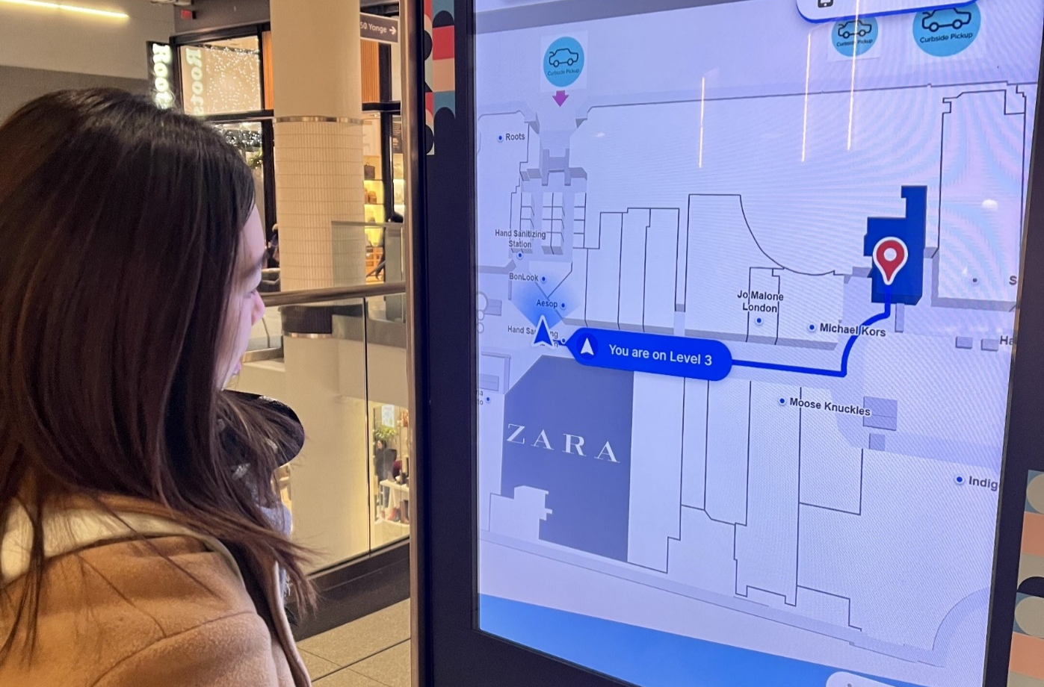

Figure 6. Exemple d’une interface numérique publique. Une carte numérique.

Pour les besoins du présent rapport, nous avons divisé les six catégories en deux types distincts, c’est-à-dire les technologies d’orientation personnalisées et les technologies d’orientation publiques, comme suit :

- Technologies d’orientation personnelles : dispositifs personnels que l’individu devrait se procurer en raison de leur utilité, y compris les applications mobiles, les sites Web, les objets personnels connectés et les appareils fonctionnels intelligents.

- Technologies d’orientation publiques : dispositifs installés dans un lieu public et donnant à la population un accès libre à l’information, par exemple les interfaces numériques et tactiles.

Grâce à leur disponibilité et à leur utilisation accrues, les technologies d’aide à l’orientation s’annoncent prometteuses pour l’accessibilité quoiqu’elles présentent certains inconvénients. Les barrières à l’accès aux types de technologies utilisés pour faciliter la vie des personnes en situation de handicap se résument comme suit : le manque d’information; les coûts inabordables; la pauvreté des services de soutien disponibles pour les produits; la faible qualité, le pauvre éventail et la quantité insuffisante de produits; la fragmentation du secteur des technologies d’assistance et les obstacles sociodémographiques (Organisation mondiale de la Santé et Fonds des Nations Unies pur l'enfance [UNICEF], 2022). Néanmoins, les outils créés à partir des technologies d’orientation pour aider les personnes en situation de handicap ne cessent de se multiplier et d’être utilisés. Ils sont parfois destinés au grand public, mais peuvent parfois aussi être adaptés aux besoins spécifiques d’un individu ou d’un groupe de population (p. ex., les personnes atteintes d’une déficience visuelle, les personnes se servant d’une aide à la mobilité ou les personnes ayant un trouble cognitif). La solution peut sembler positive pour de nombreuses personnes, mais elle présente certains défis. En premier lieu, il n’existe aucune donnée sur le taux d’adoption des technologies par les personnes en situation de handicap au Canada. La standardisation des technologies d’orientation peut ensuite poser problème. Devant le dynamisme et la vitesse des développements technologiques, il devrait être possible dans une organisation, un lieu public ou un établissement d’opter pour la personnalisation des technologies d’orientation au lieu de la standardisation. Impossible de savoir dans ces conditions si une standardisation prescriptive serait faisable ou non. Il serait sans doute préférable d’envisager la standardisation de certains aspects des technologies d’orientation afin d’inclure l’énonciation et la prise en compte de critères de base dans le processus. Nos recherches permettent maintenant de brosser le portrait à jour des technologies d’orientation disponibles pour les personnes en situation de handicap, y compris en ce qui a trait au taux d’adoption et aux barrières à l’utilisation, et de fournir les éléments nécessaires à la formulation de recommandations relativement aux normes en matière d’orientation.

Objectif du projet et axes de travail
Le projet avait pour objectif général d’en arriver à formuler une série de recommandations concernant la standardisation des technologies d’orientation. De telles recommandations s’avèrent nécessaires pour orienter le processus d’élaboration de nouvelles normes d’orientation afin d’assurer l’inclusion de précisions au sujet de la standardisation, d’éliminer les barrières à l’accessibilité et de prévenir d’éventuelles barrières à l’orientation dans les lieux publics.

Nous avons atteint l’objectif général en concentrant nos efforts sur trois axes précis :

Axe 1 : Recenser les normes nationales et internationales comportant des énoncés (sur n’importe quel aspect) des technologies d’orientation

Axe 2 : Connaître les facteurs influant sur le taux d’adoption des technologies d’orientation par les personnes en situation de handicap, y compris les facteurs en facilitant ou en entravant l’utilisation

Axe 3 : Formuler une série de recommandations quant à la prise en compte d’énoncés des technologies d’orientation dans les normes d’accessibilité du Canada

Analyse du contexte des lois, des normes, des codes, des directives et des lignes directrices sur l’accessibilité comportant des énoncés des technologies d’orientation
Les normes et les lignes directrices sur l’accessibilité adoptées au Canada et ailleurs dans le monde ne cessent d’augmenter. Leur grand nombre a motivé la réalisation d’une analyse du contexte des normes et des lignes directrices à l’échelle internationale, nationale, provinciale et municipale afin d’en dégager tout élément y figurant au sujet des technologies d’orientation. Les résultats de recherche pourraient servir de base aux normes d’accessibilité comportant des énoncés (sur au moins un aspect) des technologies d’orientation. Il importe de noter que l’analyse repose sur les seuls textes libres d’accès (y compris les lois, normes ou codes d’accessibilité) et répondant aux critères de recherche établis. Il peut s’ensuivre que les mesures prises par certaines municipalités ou régions sont sous-représentées, les documents n’ayant pas satisfait aux critères d’inclusion ou été rendus publics. Bien que le présent rapport ne soit pas exhaustif, puisqu’il ne couvre pas l’ensemble des documents comportant des énoncés sur les technologies d’orientation, il donne tout de même un bon aperçu des nombreuses ressources disponibles.

3.1 Méthode de recherche
Pour les textes émanant du Canada, nous avons basé notre sélection sur un rapport paru en 2020 en anglais (A Canadian Roadmap for Canadian Accessibility Standards) et comportant de l’information à jour au sujet des lois et des normes d’accessibilité employées au Canada (Lau, et al., 2020). Tous les documents d’envergure nationale mentionnés dans le rapport de S. T. Lau et de ses collaborateurs ont fait l’objet d’un examen aux fins de l’analyse du contexte. Les textes d’envergure provinciale et municipale figurant dans le rapport proviennent des dix villes les plus populeuses au pays, selon Statistique Canada, c’est-à-dire :

- Toronto (Ontario)
- Montréal (Québec)
- Calgary (Alberta)
- Ottawa (Ontario)
- Edmonton (Alberta)
- Winnipeg (Manitoba)
- Mississauga (Ontario)
- Vancouver (Colombie-Britannique)
- Brampton (Ontario)
- Hamilton (Ontario)

Les recherches ont été effectuées à l’aide du moteur de recherche Google et de permutations de termes de recherche de langue anglaise dans les catégories suivantes :
- Sujet : « accessibility », « accessible »
- Type de document : « standard », « guide », « regulation », « policy », « code » ou « guideline »
- Endroits : nom du pays, province/territoire/État, nom de la municipalité/ville
- Type d’organisation : « transportation/transit », « park », « museum », « shopping centre », « library », « healthcare/health facility », « airport »

Des termes de recherche similaires ont servi à colliger les normes et les lignes directrices d’envergure internationale à l’aide du moteur de recherche Google. Toutes les normes de l’Organisation internationale de normalisation (ISO) traitant de l’orientation ont fait l’objet d’un examen. Les pays étrangers inclus dans les recherches sont les États-Unis, les pays d’Europe, l’Australie et la Nouvelle-Zélande, la taille du pays et l’existence d’une loi sur l’accessibilité faisant partie des critères de sélection. En particulier pour les États-Unis, nous avons limité nos recherches aux dix États les plus populeux suivants :

- Californie
- Texas
- Floride
- New York
- Pennsylvanie
- Illinois
- Ohio
- Géorgie
- Caroline du Nord
- Michigan

3.2 Sommaire des résultats
Les recherches ont permis de recenser 148 documents au total. Les tableaux-synthèses des énoncés sur les technologies d’orientation figurant dans les lois, les normes, les directives et les lignes directrices en matière d’accessibilité sélectionnées aux fins l’analyse du contexte se trouvent à l’annexe A. Les tableaux A-1 à A-4 portent sur les documents de pays étrangers, du Canada, de provinces canadiennes et de villes canadiennes respectivement. Le nombre de documents répondant aux critères de sélection dans chaque catégorie est le suivant :
- International : 13 documents
- Canada, à l’échelle nationale : 7 documents
- Canada, à l’échelle provinciale : 10 documents
- Canada, à l’échelle municipale : 10 documents
Les résultats de recherche pourraient servir de base aux normes d’accessibilité comportant des énoncés (sur au moins un aspect) des technologies d’orientation. Comme le montrent les tableaux A-1 à A-4, un bon nombre des documents examinés font état d’une utilisation d’au moins un aspect des technologies d’orientation. En général, les énoncés concernent les bornes numériques, les systèmes audio et les systèmes de sonorisation assistée. Dans les parties des codes du bâtiment traitant des bâtiments publics, les exigences spécifiques à l’installation des technologies d’orientation se limitent habituellement aux bâtiments recevant du public. Il n’est pas surprenant de constater en revanche que, dans toutes les régions étudiées, les normes d’accessibilité spécifient davantage d’exigences relatives à l’application et à la conception des diverses technologies d’orientation. Dans la majorité des cas, les énoncés ont trait aux cartes et aux bornes numériques et aux systèmes de sonorisation assistée. Quelques-uns des documents font référence aux applications mobiles et aux sites Web. Très peu ont des indications sur les appareils fonctionnels intelligents.
Parmi les textes faisant partie de l’échantillon analysé, un bon nombre revêtent de l’intérêt en raison de leur description détaillée des façons d’aborder les normes traitant d’un type de technologies d’orientation ou d’un autre. La norme CAN/CSA-B651.2: 22 (conception accessible des dispositifs interactifs libre-service) comporte des exigences beaucoup plus détaillées quant à la conception et à l’application des interfaces publiques numériques que la plupart des autres documents. La norme américaine ANSI/CTA-2076 (Inclusive, audio-based, network navigation systems for all persons including those who are Blind/Low Vision) décrit en détail la performance des outils technologiques et spécifie en plus la bonne façon de rendre les systèmes de navigation sonores disponibles pour s’orienter. Les principes qui y sont décrits pourraient s’appliquer à de nombreux autres types de technologies.

Sondage national sur les facteurs facilitant ou entravant l’utilisation des technologies d’orientation par les personnes en situation de handicap
L’équipe de recherche a réalisé un sondage national visant à connaître les facteurs susceptibles d’entraver ou de faciliter l’utilisation des technologies d’orientation par les personnes en situation de handicap. Le sondage s’adressait aux individus de 18 ans et plus, qui résident au Canada et qui ont déclaré être ou avoir déjà été en situation de handicap ou vivre ou avoir déjà vécu un problème de santé ayant une incidence directe sur leur vécu en matière d’orientation. Les questions portaient sur l’expérience vécue par rapport aux diverses catégories de technologies d’orientation établies aux fins de recherche, c’est-à-dire : 1) les applications mobiles, 2) les applications Web ou les sites Web, 3) les objets personnels connectés, 4) les appareils fonctionnels « intelligents » ou les appareils fonctionnels intégrant des capteurs ou des fonctions de communication, 5) les interfaces publiques de commande tactile et 6) les interfaces publiques numériques.

Profil sociodémographique des personnes participantes au sondage
En tout, 282 personnes satisfaisant aux critères de sélection ont répondu au sondage. Les données sociodémographiques les concernant sont résumées dans le Tableau 1 ci-dessous. La moyenne d’âge des personnes participantes est de 47,9 ans. Le sondage a été mené auprès d’un échantillonnage représentatif des diverses situations de handicap, quoique les handicaps principalement représentés ont trait à la mobilité, à la souplesse, à la motricité (dextérité) et à la vue. La majorité des répondants sont ceux ayant déclaré avoir un handicap, suivis par ceux ayant déclaré avoir deux handicaps.

Tableau 1. Profil sociodémographique des personnes participantes au sondage (n = 282)
Variable significative | Nombre de participants (fréquence [en %])
Âge (en années)
Moyenne (écart-type) | 47,8 (16,9)
18 à 39 ans | 100 (35,5 %)
40 à 59 ans | 97 (34,4 %)
60 à 79 ans | 82 (29,1 %)
80 ans et plus | 3 (1,1 %)
Genre
Homme | 167 (59,2 %)
Femme | 106 (37,6 %)
Autre | 5 (1,8 %)
Préfère ne pas répondre ou non-réponse | 4 (1,4 %)
Type de handicap
Mobilité/motricité (dextérité)/souplesse | 196 (69,5 %)
Visuel | 143 (50,7 %)
Mémoire/d’apprentissage/développemental | 84 (29,8 %)
Lié à la douleur | 64 (22,7 %)
Auditif | 44 (15,6 %)
Autre | 82 (29,1 %)
Préfère ne pas répondre ou non-réponse | 13 (4,6 %)
Nombre de types de handicap
1 | 120 (42,6 %)
2 | 64 (22,7 %)
3 | 36 (12,8 %)
4 et plus | 48 (17,0 %)
Préfère ne pas répondre ou non-réponse | 14 (4,6 %)
Types d’appareils fonctionnels, d’aides, d’animaux d’assistance
Lunettes/verres de contact | 100 (40,0 %)
Lecteur d’écran/voix hors champ | 60 (24,0 %)
Canne blanche | 50 (20,0 %)
Aide à la marche pour assurer la stabilité (p. ex. canne, cadre de marche) | 43 (17,2 %)
Animal d’assistance | 41 (16,4 %)
Aide visuelle (p. ex. instrument grossissant) | 25 (10,0 %)
Déambulateur | 25 (10,0 %)
Aide auditive | 20 (8,0 %)
Attelle structurale/fonctionnelle | 6 (2,4 %)
Sans objet/non-réponse | - 22,4 %)

Taux d’utilisation des technologies d’orientation
La figure 7 ci-dessous montre le taux d’utilisation de chaque catégorie de technologies d’orientation par les personnes ayant répondu au sondage. En ce qui a trait aux technologies personnalisées, la majorité des répondants ont déclaré se servir (ou s’être servi) des applications mobiles et des sites Web pour les aider à s’orienter. Environ le quart des répondants ont affirmé avoir recours aux interfaces publiques numériques ou de commande tactile pour les aider à s’orienter dans les lieux publics.

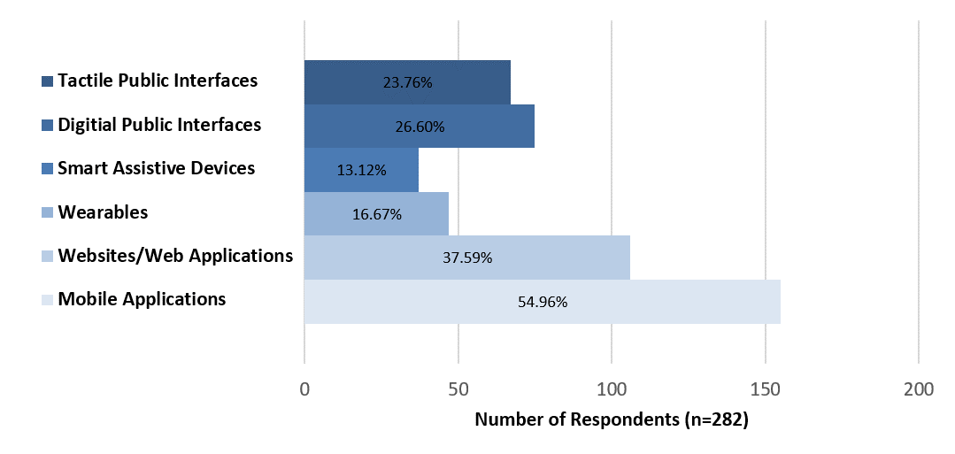
Figure 7. Proportion des répondants ayant déclaré utiliser ou avoir utilisé une catégorie ou plus des technologies d’orientation pour les aider à se déplacer dans les lieux publics

Résultats concernant les facteurs facilitants
Les figures 8 à 10 ci-dessous font la synthèse des facteurs facilitants cités par les répondants au sujet des technologies d’orientation. La Figure 8 fait état des facteurs facilitants les plus souvent mentionnés pour les technologies d’orientation personnelles et publiques. La Figure 9 porte uniquement sur les facteurs facilitants liés aux technologies d’orientation personnelles, et la Figure 10, seulement sur ceux liés aux technologies d’orientation publiques. La catégorie des technologies personnelles fait référence aux applications mobiles, aux sites Web et aux objets personnels connectés. Celle des technologies publiques compte les interfaces numériques et de commande tactile.

Facteurs facilitants communs aux technologies d’orientation personnelles et publiques | Information fournie  - En temps réel/en réalité augmentée  - En mode virtuel/en personne  - Planification d’un itinéraire  - Clarté des directives  - Convivialité/simplicité de la présentation et de la conception
Messages-guides sonores/tactiles
- Possibilité d’obtenir des directives/messages-guides sonores
- Balises sonores/messages sonores avec directives à suivre
Personnalisation
- Mesure d’accessibilité facilitant les modifications visuelles
Capacité d’interaction
- Commande vocale
- Voix hors champ/lecteur d’écran et reconnaissance vocale (dictée)
Stockage et transférabilité de l’information
- Transférabilité et stockage de l’information

Figure 8. Facteurs facilitants communs aux technologies d’orientation personnelles et publiques

Comme le montre la Figure 8, les thèmes revenant le plus souvent dans les commentaires des répondants au sujet des types de technologies personnelles et publiques sont les suivants : i) l’information fournie, ii) les messages-guides sonores/tactiles, iii) la personnalisation, iv) la capacité d’interaction et v) le stockage et la transférabilité de l’information.

i) Information fournie
L’information fournie fait référence à la qualité et la quantité d’information fournie par l’appareil ou l’application. Parmi les facteurs facilitants, les répondants au sondage ont mentionné la possibilité d’actualiser en direct l’information au sujet de leur position sur une carte et les fonctionnalités de réalité augmentée donnant une représentation visuelle du trajet. Ils ont en outre affirmé que la possibilité d’obtenir de l’aide virtuelle/en personne constitue un atout parce qu’elle permet de recevoir une aide directe pour s’orienter avec leur appareil. Les fonctionnalités de planification et de visualisation de l’itinéraire constituent aussi un atout pour eux. Il en est de même pour la possibilité de recevoir des instructions claires et faciles à comprendre et pour les caractéristiques de présentation et de conception assurant la convivialité et la simplicité de navigation des applications/sites Web.

ii) Messages-guides sonores/tactiles
Les messages-guides sonores/tactiles comptent parmi les fonctionnalités jugées comme utiles par les répondants par rapport aux technologies d’orientation personnelles et publiques. En ce qui concerne les technologies personnelles, les répondants ont insisté sur l’utilité des outils de navigation intégrant le guidage vocal de navigation, les messages-guides sonores et/ou les alertes accompagnées de vibrations/d’un retour haptique (p. ex. les directives vocales de l’application Google Maps, les renseignements fournis par l’outil de navigation BlindSquare, les directives envoyées par notifications sur Apple Watch, les balises sonores). En ce qui a trait aux technologies publiques, les répondants ont dit considérer la signalisation intégrant des signaux sonores ou des messages sonores en plus de l’information visuelle comme facilitant l’emploi des interfaces publiques pour les piétons atteints d’une déficience visuelle.

iii) Personnalisation
La personnalisation fait référence à la possibilité de modifier les réglages d’un outil d’orientation personnel ou public afin d’en assurer l’utilisabilité. Les points communs entre les technologies d’orientation publiques et personnelles sont, d’après les répondants, les fonctions d’accessibilité permettant d’ajuster l’outil visuellement ou les fonctions d’aide visuelle (p. ex. grossissement/zoom avant ou arrière, ajustement des contrastes, gros caractères pour l’impression ou la lecture).

iv) Capacité d’interaction
La capacité d’interaction se rapporte à l’aptitude de l’utilisateur à interagir avec un outil d’aide à l’orientation personnel ou public. L’aptitude à naviguer l’outil et à exécuter des commandes en utilisant la voix aide à améliorer l’utilisabilité et l’accessibilité des technologies d’orientation personnelles et publiques. Les fonctionnalités liées à la voix hors champ ou au lecteur d’écran et celles associées à la reconnaissance vocale (dictée) constituent pour les répondants d’autres facteurs facilitants permettant d’interagir avec les outils sans difficulté.

v) Stockage et transférabilité de l’information
Les répondants ont déclaré être d’avis que les fonctions permettant à l’utilisateur de transmettre des directives ou sa position GPS à d’autres, des instructions sur son propre téléphone intelligent à partir d’un autre appareil (p. ex. ordinateur ou interfaces publiques numériques), ou d’imprimer les directives à suivre pour s’orienter facilitent l’utilisation des technologies d’orientation.

Facteurs facilitants spécifiques aux technologies d’orientation personnelles | Information fournie  - Fonction « Street View » pour la vue des rues
Personnalisation
- Options de présentation et de conception (p. ex. gros caractères; fonction de sauvegarde du réglage des choix de conception dans les paramètres)
- Options dans la planification d’un itinéraire
- Fonction pour sauvegarder l’information
Capacité d’interaction
- Considérations quant au mode mains libres
Stockage et transférabilité de l’information
- Navigation hors ligne possible

Figure 9. Facteurs facilitants spécifiques aux technologies d’orientation personnelles (p. ex. applications mobiles, sites Web, objets personnels connectés et appareils fonctionnels intelligents)

Comme le montre la Figure 9, les thèmes revenant le plus souvent dans les commentaires des répondants au sujet des types de technologies personnelles sont les suivants : i) l’information fournie, ii) la personnalisation, iii) la capacité d’interaction et iv) le stockage et la transférabilité de l’information.

i) Information fournie
Les répondants ont déclaré que la possibilité de visualiser à l’aide de « Street View » les alentours du chemin à suivre et leur position par rapport à l’itinéraire s’avère utile pour s’orienter.

ii) Personnalisation
La personnalisation des technologies d’orientation personnelles constitue un facteur facilitant selon les répondants au sondage. Les exemples cités ont trait à la possibilité de modifier la présentation et la conception d’une application ou d’un site Web et de filtrer et de sauvegarder l’information reçue. Les fonctions permettant de filtrer les options d’itinéraires en fonction de l’accessibilité pour les personnes à mobilité réduite, de choisir un itinéraire parmi plusieurs, de sauvegarder l’information pour la récupérer facilement plus tard ou bien de modifier et de sauvegarder les ajustements faits à la présentation et à la conception de l’application, du site Web ou de l’appareil comptent parmi les autres atouts rapportés.

iii) Capacité d’interaction
Les répondants ont déclaré trouver le mode mains libres utile, car celui-ci leur permet d’effectuer d’autres tâches (p. ex., marcher avec un chien d’assistance/une canne ou propulser manuellement son fauteuil roulant) tout en se servant de leur appareil pour s’orienter.

iv) Stockage et transférabilité de l’information
Les technologies d’orientation rendant la navigation/les directives hors ligne possibles et les fonctions permettant de sauvegarder de l’information hors ligne comptent parmi les points positifs mentionnés par les répondants au sondage.

Facteurs facilitants spécifiques aux technologies d’orientation publiques | Information fournie  - Repérage des points d’intérêt (p. ex. commerces, toilettes, fontaines)
Capacité d’interaction
- Facilité à repérer les interfaces
- Disponibilité accrue des technologies d’orientation publiques

Figure 10. Facteurs facilitants spécifiques aux technologies d’orientation publiques (p. ex. interfaces publiques numériques/de commande tactile)

Comme le montre la Figure 10, les thèmes revenant le plus souvent dans les commentaires des répondants au sujet des types de technologies publiques sont les suivants : i) l’information fournie et ii) la capacité d’interaction.

i) Information fournie
Les technologies d’orientation publiques permettant à l’utilisateur de repérer les points d’intérêt (p. ex. commerces, toilettes, fontaines) et fournissant des détails sur des lieux précis le long du trajet à suivre rendent l’expérience de navigation plus attractive.

ii) Capacité d’interaction
La capacité d’interaction se rapporte ici à l’expérience de l’utilisateur des technologies d’orientation publiques. La possibilité de déterminer l’emplacement des interfaces, le cas échéant, et la disponibilité des outils font partie des facteurs facilitants mentionnés par les répondants au sondage.

Résultats concernant les barrières
Un sous-groupe de réponses (n = 213) au sondage a été analysé afin de connaître les barrières à l’utilisation des technologies d’orientation. Le tableau 2 ci-dessous donne un aperçu du profil sociodémographique des répondants ayant déclaré des barrières. Il met en évidence les similitudes observables entre eux et l’ensemble des personnes sélectionnées pour l’échantillonnage dans le cadre de l’étude (voir la section 4.1).

Table 2. Profil sociodémographique des répondants ayant déclaré des barrières à l’utilisation des technologies d’orientation (n = 213)

Variable significative | Nombre de participants (fréquence [en %])
Âge (en années)
Moyenne (écart-type) | 49,3 (16,3)
18 à 39 ans | 68 (31,9 %)
40 à 59 ans | 79 (37,1 %)
60 à 79 ans | 63 (29,6 %)
80 ans et plus | 3 (1,4 %)
Genre
Homme | 90 (42,3 %)
Femme | 115 (53,9 %)
Autre | 5 (2,4 %)
Préfère ne pas répondre ou non-réponse | 3 (1,4 %)
Type de handicap
Mobilité/motricité (dextérité)/souplesse | 162 (76,1 %)
Visuel | 113 (53,1 %)
Mémoire/d’apprentissage/développemental | 33 (15,5 %)
Lié à la douleur | 62 (29,1 %)
Auditif | 44 (20,7 %)
Autre | 48 (22,5 %)
Préfère ne pas répondre ou non-réponse | 9 (4,2 %)
Nombre de types de handicap
1 | 90 (42,2 %)
2 | 43 (20,2 %)
3 | 20 (9,4 %)
4 et plus | 33 (15,5 %)
Préfère ne pas répondre ou non-réponse | 9 (4,2 %)
Types d’appareils fonctionnels, d’aides, d’animaux d’assistance
Lunettes/verres de contact | 71 (33,3 %)
Lecteur d’écran/voix hors champ | 52 (24,4 %)
Canne blanche | 44 (20,7 %)
Aide à la marche pour assurer la stabilité (p. ex. canne, cadre de marche) | 36 (16,9 %)
Animal d’assistance | 31 (14,6 %)
Aide visuelle (p. ex. instrument grossissant) | 23 (10,8 %)
Déambulateur | 21 (9,9 %)
Aide auditive | 17 (8,0 %)
Attelle structurale/fonctionnelle | 4 (1,9 %)
Sans objet/non-réponse | 35 (16,4 %)

Les figures 11 à 13 ci-dessous font la synthèse des barrières citées par les personnes ayant participé au sondage. Regroupées en thèmes, les barrières citées à propos des technologies d’orientation personnelles et publiques sont résumées dans la figure 11 ci-dessous. La Figure 12 porte sur les barrières liées aux technologies publiques seulement, et la Figure 13, uniquement sur celles liées aux technologies publiques. La catégorie des technologies personnelles fait référence aux applications mobiles, aux sites Web et aux objets personnels connectés. Celle des technologies publiques compte les interfaces numériques et de commande tactile.

Barrières communes aux technologies d’orientation  personnelles et publiques | Information fournie  - Absence de fonctionnalités liées à la transmission de renseignements en temps réel  - Manque de précision, de mise à jour et d’exactitude de l’information  - Absence d’options d’itinéraires
Compatibilité
- Incompatibilité avec d’autres outils d’accessibilité
Exigences liées aux ressources personnelles
- Nécessité d’avoir des compétences en littératie numérique

Figure 11. Barrières communes aux technologies d’orientation personnelles et publiques

Comme le montre la figure 11, les thèmes revenant le plus souvent dans les commentaires des répondants au sujet des types de technologies personnelles et publiques sont les suivants : i) l’information fournie, ii) la compatibilité et iii) les exigences liées aux ressources personnelles.

i) Information fournie
L’absence d’information en temps réel ou à jour et de détails précis est la barrière la plus fréquemment citée par les répondants sur le thème de l’information fournie. Les sites Web non conçus pour montrer en temps réel la position de l’utilisateur sur la carte, les applications mobiles ne donnant aucun renseignement précis, comme le côté de la rue où se trouve la destination, une application ne présentant pas une information à jour au sujet des entraves majeures sur le trajet, y compris les fermetures temporaires et les travaux routiers, qui nuisent à la sécurité des usagers de la route et à l’accès aux trottoirs font partie des obstacles mentionnés relativement aux technologies personnelles. Pour ce qui est des technologies publiques, le fait qu’une carte numérique n’offre pas l’option d’obtenir l’information en temps réel s’avère un point négatif pour les répondants qui doivent se rappeler leur trajet chemin faisant. Les cartes virtuelles ne montrant pas la position exacte de l’utilisateur ou celles ne montrant pas une information à jour au sujet de l’emplacement des commerces et des points de services font aussi partie de la liste des points négatifs. Enfin, les barrières communes aux deux types de technologies, c’est-à-dire personnelles et publiques, se rapportent aux applications n’offrant qu’une seule option d’itinéraire, malgré les problèmes d’accessibilité s’y rattachant (p. ex. absence de propositions d’autres itinéraires possibles).

ii) Compatibilité
La compatibilité fait référence à la capacité d’utiliser les technologies d’orientation simultanément avec d’autres outils d’aide à l’accessibilité. Les exemples de barrières s’y rattachant concernent l’incompatibilité de l’appareil ou de l’interface avec d’autres outils nécessaires à en assurer l’accessibilité (p. ex. incompatibilité d’interfaces numériques ou de commande tactile avec des lecteurs d’écran pour les aveugles).

iii) Exigences liées aux ressources personnelles
Les exemples de barrières donnés par les répondants ont par ailleurs trait aux compétences nécessaires en littératie numérique pour utiliser les technologies d’orientation, qu’elles soient personnelles ou publiques. Les répondants ont signalé qu’il fallait parfois avoir d’excellentes connaissances en informatique pour utiliser certaines applications sur le téléphone intelligent ou interfaces publiques conçues en supposant que l’utilisateur saura automatiquement s’en servir et interagir avec.

Barrières spécifiques aux technologies d’orientation personnelles | Information fournie  - Disparition de l’application  - Non-disponibilité de l’information en milieu rural
Stigmatisation
- Apparence notable
Exigences liées aux ressources personnelles
- Coût
- Limites du téléphone
- Accès à l’Internet
- Connaissance de l’existence de l’outil
- Préoccupations quant à la protection de la vie privée
Capacité d’interaction
- Environnements bruyants et problèmes audio
- Problèmes concernant l’interface utilisateur
- Expérience utilisateur négative
- Caractéristiques physiques problématiques liées à la conception de l’appareil (p. ex. encombrant, non portable)
- Capacité d’utiliser simultanément la technologie avec d’autres appareils

Figure 12. Barrières spécifiques aux technologies d’orientation personnelles (p. ex. applications mobiles, sites Web, objets personnels connectés et appareils fonctionnels intelligents)

Comme le montre la Figure 12, les thèmes revenant le plus souvent dans les commentaires des répondants au sujet des types de technologies personnelles sont les suivants : i) l’information fournie, ii) la stigmatisation, iii) les exigences liées aux ressources personnelles et iv) la capacité d’interaction.

i) Information fournie
Pour ce qui est des technologies personnelles, les individus comptent généralement sur des applications précises ou s’habituent à elles. Les répondants au sondage ont déclaré que la cessation ou la perte du soutien de la part de l’application constituent des barrières à l’utilisation (de nombreuses personnes ont nommé explicitement l’application Microsoft Soundscape, qui était destinée aux aveugles et qui a été retirée du marché). L’impossibilité d’obtenir de l’information en milieu rural compte aussi parmi les barrières citées, parce que de nombreux outils ne donnent aucun renseignement permettant de s’orienter loin des grands centres.

ii) Stigmatisation
La stigmatisation est un thème spécifique aux objets personnels connectés et aux appareils fonctionnels intelligents, car elle découle de l’apparence de l’appareil qui attire l’attention au grand déplaisir des utilisateurs. Certaines personnes considèrent l’apparence évidente de certaines technologies comme une barrière à l’utilisation (p. ex., les systèmes MF [modulation de fréquence] qui sont habituellement visibles et qui laissent paraître la perte auditive).

iii) Exigences liées aux ressources personnelles
Les exigences liées aux ressources personnelles découlent de l’obligation pour une personne de mobiliser ses connaissances et ses moyens financiers pour utiliser la technologie. Les sous-thèmes de cette barrière comprennent les coûts (p. ex., les applications des technologies d’orientation destinées aux aveugles exigent de la part de l’utilisateur de dépenser une importante somme d’argent pour les acquérir ou pour prendre un abonnement), les limites du téléphone intelligent (p. ex. le signal cellulaire n’est pas bon en milieu rural), l’accès à l’Internet (p. ex. la plupart des applications d’orientation requièrent des données ou le wifi, qui ne sont pas souvent disponibles ou abordables), et la conscience de l’existence des technologies (p. ex. ne pas être au courant de l’existence de l’appareil ou de l’application).

iv) Capacité d’interaction
La capacité d’interaction concerne la façon d’interagir avec un appareil ou une application. Dans le cas des technologies personnelles, les répondants ont signalé les difficultés à utiliser les applications ou les objets personnels connectés dans les environnements bruyants et dans d’autres conditions présentant des problèmes audio (p. ex. les aveugles qui sont incapables d’entendre les directives émanant de leur application mobile ou d’un objet personnel connecté s’ils se trouvent sur une route achalandée). Les problèmes d’interface utilisateur (p. ex. la petite taille des caractères ou le peu de contrastes de couleurs sur un site Web), une mauvaise expérience utilisateur (p. ex. le site Web ne répond pas) et les préoccupations quant à la protection de la vie privée (p. ex. devoir fournir des renseignements personnels pour ouvrir une application) font aussi partie des barrières à l’utilisation des technologies personnelles mentionnées par les répondants. Un bon nombre d’appareils adaptés au handicap de la personne exigent de tenir ou de revêtir un appareil fonctionnel intelligent ou un objet personnel connecté encombrant ou lourd. Enfin, le fait d’utiliser simultanément les technologies personnelles et d’autres appareils tangibles nuit à la capacité d’interaction, un autre point négatif (p. ex. propulser son fauteuil roulant à deux mains en utilisant son téléphone cellulaire en même temps pour s’orienter dans un lieu).

Barrières spécifiques aux technologies d’orientation publiques | Capacité d’interaction  - Préoccupations liées à la sécurité  - Présence d’obstacles  - Problèmes liés à l’emplacement (emplacement de l’appareil inconnu)

Figure 13. Barrières spécifiques aux technologies d’orientation publiques (p. ex. interfaces publiques numériques et de commande tactile)

La Figure 13 montre que le thème revenant le plus souvent dans les commentaires des répondants au sujet des types de technologies d’orientation publiques est le suivant : i) la capacité d’interaction.

i) Capacité d’interaction
Le thème de la capacité d’interaction englobe ici les préoccupations relatives à la sécurité lors de l’utilisation d’interfaces publiques dans la foulée de la pandémie de COVID-19. De nombreux répondants ont déclaré se sentir mal à l’aise de toucher les interfaces publiques ou d’interagir avec (p. ex. bornes interactives à écran tactile ou panneaux de signalisation tactiles) en raison du risque d’infection. Ils ont en outre expliqué que la présence d’obstacles physiques (p. ex. plantes, bancs et panneaux de signalisation) à proximité de l’interface publique se révélait une entrave à l’utilisation de l’interface. De tels obstacles empêchent d’utiliser les technologies d’orientation publiques en toute sécurité et de connaître leur emplacement. L’incapacité à trouver l’interface publique constitue aussi une barrière advenant que la vision soit nécessaire pour localiser l’outil. Les personnes ayant déclaré être atteintes d’une déficience visuelle ont également mentionné comme barrière le fait d’être incapables de manière générale d’utiliser une interface numérique de commande tactile.

Co-conception des normes sur les technologies d’orientation : définition des thèmes prioritaires pour les personnes ayant une déficience visuelle ou un handicap visuel
En plus du sondage mené à l’échelle du Canada, nous avons animé une discussion dans le cadre d’un atelier organisé par l’Institut national canadien pour les aveugles (INCA) sur l’expérience des utilisateurs des technologies d’orientation. Nous voulions ainsi recueillir les impressions relativement aux facteurs facilitant ou entravant l’utilisation des technologies disponibles pour s’orienter dans un espace. Nous avons invité le groupe à nous donner son opinion sur la façon la plus logique d’inclure les technologies d’orientation dans les normes d’accessibilité, y compris ses recommandations sur la co-conception ou les spécifications à considérer lors de l’élaboration.

Méthode d’animation
L’atelier sur la co-conception des normes sur les technologies d’orientation a eu lieu une seule fois, et la séance a duré 90 minutes. Les questions ci-dessous avaient été préparées afin de guider la discussion :

Question nº 1 : Comment faites-vous normalement pour vous orienter dans un espace? Est-il difficile de vous frayer un chemin dans les lieux publics? Votre expérience diffère-t-elle selon que vous cherchez à vous déplacer dans un espace intérieur ou extérieur?

Question nº 2 : Devant la disponibilité et l’utilisation accrues des technologies pour s’orienter, pourriez-vous nous nommer celles que vous utilisez en ce moment ou celles que vous avez déjà utilisées par le passé? Expliquez-nous, par exemple :
- Avez-vous fait face à des barrières quelconques?
- Qu’avez-vous aimé le plus? À quoi l’outil vous est-il le plus utile ou a-t-il été le plus utile?

Question nº 3 : Selon vous, quelles fonctionnalités devrait-on ajouter aux outils ou aux technologies d’orientation, car elles font défaut à l’heure actuelle?

Question nº 4 : À votre avis, quels paramètres devrait-on intégrer à toute norme d’accessibilité? Prenez en considération les technologies destinées à une utilisation personnelle aussi bien que celles destinées à une utilisation dans un lieu public.

Question nº 5 : Avez-vous des derniers commentaires à formuler au sujet des technologies d’orientation? Auriez-vous des ressources ou des améliorations à suggérer pour en faciliter a) l’adoption, b) l’utilisation en temps réel et c) l’accès?

Deux membres de l’équipe de recherche ont rédigé la transcription des discussions tenues lors de l’atelier. Elles ont résumé les propos des personnes participantes au sujet de l’expérience vécue par rapport à l’utilisation des technologies d’orientation, y compris dans l’environnement bâti ou les espaces publics, et les recommandations sur ce qui devrait être intégré dans les normes d’accessibilité.

Sommaire des discussions
Le tTableau 3 ci-dessous fait le résumé des thèmes qui sont ressortis des discussions concernant l’utilisation des technologies d’orientation, y compris les facteurs facilitants et les barrières en découlant et les recommandations au sujet des éléments à intégrer dans les normes d’accessibilité afin d’éliminer les barrières et de faciliter l’utilisation. Les principaux thèmes se rapportant à la co-conception sont l’abordabilité, la maintenance et la sécurité, l’uniformité, l’information fournie et l’éducation/information. Vient après le Tableau 3 une description plus détaillée de chaque thème, avec exemples à l’appui et citations des participants.

Tableau 3. Résumé des thèmes se rapportant à l’utilisation des technologies d’orientation, y compris les barrières, et aux recommandations des participants sur les éléments à intégrer aux normes d’accessibilité
Thème | Barrières à l’utilisation | Recommandations pour éliminer les barrières
Abordabilité | - Grande quantité de données consommées par l’appareil mobile lors de l’utilisation de l’outil pour s’orienter  - Coût : une barrière à l’accès aux technologies ou aux applications disponibles pour s’orienter | - Disponibilité des données mobiles ou accès aux données mobiles pour les personnes qui s’en servent pour s’orienter  - Rabais offerts sur les outils technologiques indispensables (téléphone, applis, Internet, télé)
Maintenance et sécurité | - Mauvaise maintenance des outils et des fonctionnalités disponibles dans les lieux publics, ce qui représente un danger et rend la navigation difficile | - Plans de maintenance préventive décrivant les opérations périodiques et obligatoires à effectuer sur le matériel et les fonctionnalités afin d’assurer l’accessibilité des lieux publics
Uniformité | - Inégalité dans l’emplacement et la conception de certains éléments des outils d’orientation publics, ce qui rend l’utilisation plus difficile  - Difficulté à repérer les codes QR sur les documents ou les instruments de signalisation publics  - Embûches empêchant d’arriver à destination | - Uniformisation de la conception sans obstacle des outils d’orientation dans les lieux publics (p. ex. mécanisme d’ouverture de porte, emplacement du matériel de signalisation et emplacement d’obstacles temporaires)  - Standardisation du positionnement des codes QR (p. ex. emplacement uniforme dans les documents/sites Web ou les interfaces publiques; instruction vocale ou signal audio indiquant l’emplacement du code QR)  - Utilisation accrue des balises sonores disponibles à la population
Information fournie | - Difficultés rencontrées au moment d’entrer et de se frayer un chemin dans un espace peu familier; difficulté à s’orienter et à savoir se repérer dans l’espace  - Une appli donnant à l’utilisateur une grande quantité d’information peut nuire ou au contraire en faciliter l’utilisation, selon les préférences de la personne | - Interaction multimodale (signaux sonores et visuels) servant à faciliter l’orientation au point d’entrée  - Souplesse de la technologie quant à la prise en compte des préférences de l’utilisateur relativement à la quantité d’information à communiquer (c.-à-d. choix)
Éducation/  information |  | - Formation sur l’inclusivité et l’accessibilité à l’intention du personnel travaillant dans les lieux publics où des technologies d’orientation sont disponibles

Les thèmes ci-dessus sont décrits plus en détail dans la prochaine partie du présent document. Des citations représentatives des propos tenus par les participants y figurent également pour étayer chacune des descriptions.

Thème 1 : Abordabilité
L’abordabilité s’avère une barrière à l’accès aux technologies et aux applications servant à s’orienter dans un espace. En effet, les applications mobiles utilisées sans connexion à l’Internet requièrent souvent la consommation de données mobiles – rarement disponibles pour se rendre à un endroit. Les personnes participant au groupe de discussion ont déclaré que les données mobiles pour trouver son chemin au quotidien devraient être incluses dans le forfait. Une personne a expliqué qu’il faudrait mettre en place une norme sur la façon de se connecter si l’Internet est disponible dans les endroits où des outils d’orientation sont disponibles.

En ce qui a trait au coût des applications mobiles, une personne a déclaré que « les montants s’accumulent quand vous achetez plusieurs applis ». Une autre a relaté sa surprise devant le rabais considérable sur un forfait cellulaire offert uniquement aux propriétaires d’une petite entreprise quand un téléphone cellulaire est parfois un outil [d’orientation] essentiel pour des gens n’ayant pas accès à de tels rabais :

Seuls les propriétaires d’une petite entreprise avaient droit au rabais de Costco sur les téléphones cellulaires. Le prix des forfaits était incroyablement raisonnable. Considérant les données mobiles incluses, je trouvais surprenant de voir que seulement les propriétaires d’une petite entreprise y avaient droit et que les personnes pour qui un téléphone cellulaire est un outil essentiel n’avaient pas la possibilité de se prévaloir du même forfait.

Les objets personnels connectés et les appareils fonctionnels intelligents peuvent aussi aider lorsqu’il est temps de s’orienter. Leur coût élevé et le peu de couvertures d’assurance qui les accompagne avaient toutefois pour effet d’empêcher, selon les participants à la discussion, l’accès ou l’utilisation. Vu la nécessité de disposer des données mobiles, les recommandations pour améliorer l’abordabilité faisaient état des rabais à offrir aux personnes qui doivent s’en prévaloir.

Thème 2 : Maintenance et sécurité
Le thème de la maintenance et de la sécurité est également ressorti des discussions. Les commentaires concernaient les dangers et les problèmes engendrés advenant une négligence dans la maintenance des outils d’orientation disponibles dans les lieux publics. Le groupe a affirmé devoir souvent compromettre sa sécurité en raison du défaut d’assurer la maintenance à intervalles réguliers des systèmes d’orientation. Une personne a précisé que le système de signaux sonores pour piétons (SSP) installé aux intersections ne fonctionne pas la plupart du temps. Elle affirme en outre que la zone piétonne aux feux de circulation n’est pas toujours déblayée en hiver. Le manque de maintenance, explique-t-elle, empêche les piétons de suivre le chemin idéal :

Il devient difficile de trouver des façons simples de s’orienter. En fait, la municipalité ne déploie aucun effort dans les vieux quartiers pour remédier à la situation et assurer l’universalité des outils. Nous sommes obligés de faire un détour, afin de trouver un chemin plus sûr au lieu d’un chemin plus direct. Si les feux ne fonctionnent pas à une intersection, vous devez marcher beaucoup plus loin avant de pouvoir traverser la rue.

Comme solution, le groupe de discussion a recommandé de mettre en place des plans de maintenance préventive décrivant les opérations périodiques et obligatoires à effectuer sur le matériel et les fonctionnalités pour assurer l’accessibilité des lieux publics.

Thème 3 : Uniformité

L’uniformité constitue une barrière pour les individus en situation de handicap, les empêchant de trouver leur chemin et d’arriver à destination. Les différences dans l’emplacement et la conception des éléments constitutifs (p. ex. signalisation, mécanisme d’ouverture de porte) des technologies d’orientation publiques posent problème. Le groupe de discussion a échangé sur les outils aménagés dans les bâtiments et les difficultés causées par le manque d’uniformité de l’emplacement et des éléments constitutifs. L’un des exemples donnés est le mécanisme d’ouverture électrique des portes. Il appert que le mécanisme devrait être de conception universelle, notamment en ce qui concerne la taille, la forme et l’emplacement, afin de pouvoir le repérer facilement. Une personne a mentionné qu’elle trouvait difficile de repérer la plaque d’ouverture de porte à l’école de sa fille en raison de la forme rectangulaire et du positionnement inhabituel du mécanisme. Un autre individu du groupe s’est dit d’accord en ajoutant que « les boutons-poussoirs sont parfois installés dans les endroits les plus absurdes ».

Un autre encore a souligné que la signalisation bloque parfois même les mécanismes d’ouverture électrique ou les interfaces des technologies d’orientation publiques. Il a mentionné avoir accidentellement frappé une pancarte bloquant son passage pendant qu’il essayait d’avoir accès au mécanisme. L’individu s’est dit un voyageur très sûr de lui, mais il a avoué avoir eu l’impression de passer pour un idiot.

Les difficultés à repérer l’outil interactif qu’est le code QR sur les documents ou les instruments de signalisation publics viennent du manque d’uniformité dans le positionnement et l’emplacement. Une personne a mentionné que l’outil interactif lui sert en partie à planifier son trajet. Les trouver, c’est là que le bât blesse. Dans l’ensemble, les membres du groupe de discussion ont déclaré que les codes QR figurant sur les étages des centres commerciaux constituent des obstacles malgré leur usage accru. Ils ont souligné qu’il était très difficile en effet pour une personne ayant une déficience visuelle de les repérer.

Une personne a par ailleurs suggéré d’instaurer une norme concernant les codes QR et d’y intégrer des directives sur l’uniformité de l’emplacement physique d’un code QR, le cas échéant. Elle a expliqué qu’elle reconnaît l’attache sur le coin supérieur de la feuille de papier et sait ainsi qu’il s’agit du recto de la feuille. Elle cherche ensuite le code QR au bas de la page. Les membres du groupe ont suggéré de prévoir dans les lieux publics un message ou un signal pour diriger les gens vers l’interface ou le code QR, ce qui devrait en favoriser l’utilisation.

Les balises sonores sont elles aussi revenues fréquemment dans les commentaires. Les membres du groupe de discussion ont dit qu’il s’agit d’outils destinés plus spécifiquement aux personnes atteintes d’une perte de la vision ou d’une déficience visuelle. Un d’entre eux a précisé que « les balises sonores fournissent des détails plus compréhensibles que dans les zones qui en sont dépourvues ». Un autre a indiqué qu’elles offrent une bonne souplesse et qu’elles le signalent lorsque la destination se trouve à proximité. Un autre encore a mentionné qu’il « serait pratique d’entendre les balises sonores indiquer le nom du commerce en passant devant ». À la question de savoir si les systèmes de balises sonores pouvaient présenter des inconvénients, une personne a répondu ce qui suit :

Il faut effectuer la maintenance des balises. Si la tâche s’avère un fardeau, l’outil ne sera pas très utile. La maintenance rendrait les outils plus propices à l’utilisation et plus utiles à l’entrée d’un bâtiment ou d’un nouvel endroit.

Thème 4 : Information fournie
Les participants ont déclaré que d’entrer et de circuler dans les zones qui leur sont peu familières leur posent des problèmes. Ils ont de la difficulté à s’orienter et à déterminer le parcours à emprunter pour se frayer un chemin. Une personne a souligné à ce propos que les systèmes d’interaction multimodale peuvent jouer un rôle non négligeable pour atténuer les embûches :

Il n’existe aucune pratique normée vous donnant le temps de vous orienter au moment d’entrer dans un lieu. L’interaction multimodale devrait commencer dès l’entrée et être la même partout suivant une norme. Mais où est l’écran vidéo qui pourrait vous aider ou encore le code QR à balayer pour que vous puissiez ouvrir vos applis ou vous frayer un chemin? À l’heure actuelle, ce n’est pas constant ni toujours disponible. Même à notre arrivée ici, je n’avais aucune idée de la dimension de la pièce ni de l’endroit où m’asseoir. Il y aurait lieu de commencer par des normes sur l’aménagement du lieu et l’emplacement de la signalisation.

La grande quantité de renseignements communiqués à l’utilisateur d’une application mobile peut ultimement entraver ou faciliter le déplacement. Tout dépend des préférences de l’individu. Une personne du groupe de discussion a déclaré qu’il n’était pas toujours facile d’absorber toute l’information fournie par les applications mobiles pour s’orienter :

Comment j’arrive à gérer le flux d’information? Parce que je n’ai pas à demander à l’appli de décider des renseignements à me donner ou non. Je veux être capable de décider moi-même de la quantité de verbiage, et très peu d’applis ont cette fonctionnalité. Lorsque j’entre dans un lieu, comment suis-je censée être au courant s’il répond à certains critères d’accessibilité (p. ex. applis, Be My Eyes, guide)? Savoir dès mon entrée dans un lieu, savoir qu’il est doté d’outils technologiques que je peux utiliser.

Une autre personne du groupe de discussion a déclaré préférer au contraire recevoir une abondance de renseignements de l’application qu’elle peut ensuite synthétiser. Les divergences d’opinions ont donné lieu à des échanges sur l’utilité de doter la technologie de la souplesse voulue pour permettre de définir dans les réglages ses préférences relativement à la quantité d’information à fournir (c.-à-d. choix).

Thème 5 : Éducation/information
Une brève discussion a porté sur la pertinence d’imposer des cours, plus particulièrement une formation sur l’inclusivité et l’accessibilité au personnel travaillant dans les lieux publics où des technologies d’orientation sont disponibles. L’une des personnes présentes a recommandé de commencer des cours sur l’inclusivité et l’accessibilité dans les écoles, car cela contribuerait à bâtir une société plus inclusive et d’améliorer l’accessibilité à certains endroits :

Cela devrait s’amorcer à l’école où le concept devient une norme : [du coup,] les barrières devraient disparaître parce que vous l’avez appris à l’école. Nos apprentissages se font en effet dès un jeune âge. Il faudrait enseigner les notions et les principes de base dès l’enfance.

Regard sur l’avenir : Considérations en matière d’accessibilité, d’utilisabilité et de normalisation des technologies d’orientation destinées aux personnes en situation de handicap
Le projet visait à définir les points à considérer relativement à l’inclusion d’un certain nombre d’éléments des technologies d’orientation dans les normes d’accessibilité. Nous avons résumé nos recommandations ci-dessous en fonction des implications fonctionnelles liées à la prise en compte des facteurs entravant et facilitant l’utilisation des technologies d’orientation ressortant du sondage mené à l’échelle nationale notamment auprès des personnes vivant avec une incapacité ou un handicap, peu importe la forme, et de l’atelier de co-conception tenu avec des membres de l’INCA. Les considérations en matière d’accessibilité, d’utilisabilité et de normalisation des technologies d’orientation ont été regroupées en catégories, comme suit :

- aide à la prise de décision pour les individus
- aide à l’organisation et à la communication de l’information
- aide à l’utilisation dans un contexte réel dans les lieux publics
- aide générale à l’utilisation et à la mise en place

Aide à la prise de décision
La prise de décision joue un rôle crucial dans la capacité de s’orienter dans un espace. La familiarité avec l’itinéraire, les conditions environnementales et le but du déplacement influent sur la complexité des décisions à prendre le long du trajet (Harms, Burdett, & Charlton, 2021). Les décisions prises à toutes les étapes préparatoires au déplacement quant au choix des trajets possibles (Charisse Farr, Kleinschmidt, Yarlagadda, & Mengersen, 2012) et celles prises durant le déplacement comme tel sont susceptibles d’influer sur la sécurité, l’efficacité et le bien-être de la personne tout au long du déplacement.

Comme l’analyse du contexte l’a démontré, considérer les diverses fonctionnalités des systèmes d’orientation intelligents, des applications mobiles, des sites Web et des cartes numériques peut aider de bien des façons à prendre des décisions tout au long du chemin à parcourir. Par exemple, la souplesse liée aux options pour planifier l’itinéraire permettrait aux gens de planifier leur itinéraire ou de se fier à des systèmes de guidage automatisé, selon les préférences des gens. Les systèmes de planification d’itinéraires permettant de choisir les caractéristiques du chemin à parcourir pourraient intégrer des options personnalisées liées au handicap et/ou aux besoins de l’individu (p. ex. les personnes en fauteuil roulant dirigées sur un trajet doté de rampes, non pas d’escaliers), ou aux préférences quant au mode de transport (p. ex. un transport adapté au lieu de l’autobus ordinaire). Les points d’intérêt (ou amers) jouent un rôle crucial pour s’orienter et déterminer sa position et comprendre son environnement (Brunyé, Gardony, Holmes, & Taylor, 2018). Une technologie d’orientation offrant l’option d’intégrer plus d’information détaillée, y compris les points d’intérêt et les points de cheminement, aiderait la prise de décisions tout au long du trajet. Il faut absolument des renseignements fiables, à jour et en temps réel pour modifier l’itinéraire ou le mode de transport au besoin en tenant compte de nouveaux obstacles possibles pour les piétons, y compris les accidents de la route, les fermetures temporaires liées à des travaux de construction, les nouvelles entrées d’un bâtiment, le bris mécanique ou la maintenance des ascenseurs, l’intensité du bruit et les conditions météorologiques et routières. Les technologies d’orientation permettant avec fiabilité de déterminer la position et d’orienter la personne en temps réel et de fournir des directives précises et pertinentes faciliteraient les déplacements et donneraient plus d’assurance à la personne en déplacement (Murdoch, Pey, & Brooks, 2022). Une représentation visuelle claire de la position de l’utilisateur sur le trajet aiderait l’utilisateur à comprendre le chemin à suivre et à mieux se repérer dans l’espace.

Considérations à prendre en compte pour aider la prise de décisions avec les fonctionnalités des technologies d’orientation sont les suivantes :
- Souplesse relativement à la planification de l’itinéraire
- Spécificité de l’information, y compris la position de points d’intérêt précis (p. ex. toilettes, comptoirs d’information, arrêts d’autobus, ascenseurs) et des points de cheminement (p. ex. caractéristiques reconnaissables comme les fontaines)
- Information exacte et à jour
- Information en temps réel et capacité de modifier le trajet
- Représentation visuelle/sonore claire de la position de l’utilisateur sur le trajet

Aide à l’organisation et à la communication de l’information
La façon dont les renseignements sont organisés puis communiqués à l’utilisateur influence grandement l’exactitude et l’efficacité de l’interprétation. Une mauvaise compréhension de l’information ou l’inaptitude à repérer les détails peut entraîner des retards ou des erreurs d’orientation. Avoir en main les bons renseignements pour s’orienter permet de parcourir le chemin plus facilement et de modifier l’itinéraire de manière efficace advenant un contretemps fâcheux chemin faisant (Anacta, Schwering, Li, & Muenzer, 2017).

Pour atténuer les points négatifs ou accentuer les points positifs ressortis de notre travail de recherche par rapport à l’utilisation des technologies d’orientation personnelles et publiques, il importe de tenir compte de nombreux facteurs liés à l’organisation et à la communication de l’information. L’application des techniques de lisibilité et l’utilisation d’un langage clair et simple pour présenter l’information aident à s’orienter plus facilement et permettent d’éliminer les barrières de langue et les barrières associées aux compétences en littératie numérique caractérisant de nombreux individus (Stableford & Mettger, 2007). La capacité de traiter et de gérer l’information fournie, quelles que soient la quantité et la complexité, peut faciliter l’utilisation des technologies offertes pour s’orienter, surtout compte tenu de la pluralité des besoins des personnes en situation de handicap. Les plus grosses barrières relevées dans le cadre de notre projet de recherche ont trait à l’inaccessibilité des sites Web ou des applications mobiles. Pour les faire tomber, il importe au plus haut point d’assurer l’accessibilité des applications fournissant l’information nécessaire pour trouver son chemin. Pensons par exemple à la possibilité de personnaliser les fonctionnalités et les réglages (p. ex. taille des caractères, son). Il existe des normes sur le contenu des sites Web et les applications mobiles qui se révéleraient des solutions à envisager (Web Content Accessibility Guidelines, n.d.). Soulignons en outre que de nombreux organismes ou lieux publics adoptent les technologies d’orientation disponibles (p. ex. cartes interactives sur une surface tactile et systèmes de boucle à induction). Il s’avère donc crucial d’informer les gens des ressources disponibles avant l’arrivée et au moment de l’arrivée pour faire en sorte que les personnes en situation de handicap connaissent l’existence d’un outil donné et qu’elles y aient accès au besoin.

Les considérations à prendre en compte relativement à l’organisation et à la communication de l’information fournie par les technologies d’orientation sont les suivantes :
- facilité d’accès à l’information
- langage clair et simple pour présenter l’information en fonction des besoins en matière de communication et d’accessibilité
- contenu des sites Web et des applications conforme aux règles d’accessibilité des contenus Web (WCAG) relativement à la présentation, à la structure et aux fonctions personnalisables pour assurer l’accessibilité
- personnalisation des fonctionnalités et des paramètres de configuration (p. ex. grosseur des caractères, volume, sous-titrage)
- disponibilité d’une aide virtuelle ou en personne
- souplesse dans l’information fournie, tant par rapport à la quantité qu’à la complexité
- confidentialité et protection des renseignements personnels recueillis et transmis
- communication de l’information sur les ressources technologiques disponibles au public dans un lieu, y compris en ce qui concerne les fonctions liées aux alertes de sécurité

Aide à l’utilisation dans un contexte réel dans les lieux publics
L’expérience de l’utilisateur des technologies d’orientation dans un milieu contrôlé peut se révéler tout à fait différente de celle vécue dans un contexte réel. Le bruit, les piétons ou les véhicules, le temps qu’il fait, les politiques de maintenance, les travaux de construction et autres contrariétés vécues le long du trajet peuvent nuire au caractère localisable des outils d’orientation disponibles au public et/ou à l’utilisabilité des technologies d’orientation personnelles et publiques.

Tout le monde sait que les interfaces multimodales permettent de répondre aux besoins d’un grand éventail d’utilisateurs dans de nombreux contextes (Oviatt & Cohen, 2015). S’ils combinaient des signaux sensoriels variés (c.-à-d. sonores, visuels, tactiles), les interfaces publiques servant à fournir de l’information répondraient mieux aux besoins de chaque utilisateur et/ou aux besoins attribuables à une pluralité de handicaps là où on compte sur un seul mode de localisation, d’accès et de présentation de l’information, ce qui peut présenter une barrière à l’utilisation pour plusieurs (Giudice, Guenther, Jensen, & Haase, 2020). La normalisation des outils publics (p. ex. menu systématiquement situé en haut, à gauche de l’interface publique numérique; fonction de réglage du volume, en haut, à droite; code QR servant à transférer l’information sur un appareil personnel, au bas, à droite) permettrait aux utilisateurs d’obtenir l’information plus rapidement, plutôt que de devoir se familiariser avec une nouvelle technologie sur-le-champ. La bonne performance des outils doit en outre se maintenir, quelles que soient les réalités du moment (p. ex. bruit et autres nuisances). Les technologies d’orientation personnelles (p. ex. applications mobiles) peuvent exiger de la personne de gérer elle-même son appareil ou de le sortir de sa poche de nombreuses fois tout en manœuvrant son aide à la mobilité, par exemple un fauteuil roulant (Murdoch, Pey, & Brooks, 2022). Voilà une autre barrière physique susceptible d’accroître les exigences physiques liées à la tâche et/ou de créer un stress cognitif de plus pour l’utilisateur et, plus particulièrement encore pour les personnes aveugles ou malvoyantes, d’exposer la personne à un acte criminel, surtout si elle doit montrer au grand jour qu’elle possède un téléphone intelligent (Murdoch, Pey, & Brooks, 2022). Les systèmes offrant le mode mains libres (y compris la fonction de reconnaissance vocale ou de dictée et la commande vocale) favorisent l’utilisation de technologies d’orientation personnelles et d’autres appareils fonctionnels simultanément. De même, la compatibilité de l’appareil avec d’autres outils d’assistance (p. ex. lecteurs d’écran) a la particularité d’assurer l’accessibilité des technologies, tout en ayant le potentiel de réduire les exigences physiques et cognitives. Dans un lieu public, les interfaces numériques ou de commande tactile exigent habituellement un contact physique de la part de l’utilisateur. À l’ère post-COVID-19, la maintenance et la propreté des interfaces publiques assurent la sécurité des gens. La question revêt son importance puisque la connectivité et les données mobiles ne sont pas toujours disponibles, ce qui limite les endroits et les moments où il est possible d’utiliser les technologies d’orientation. Finalement, l’accessibilité et l’inclusivité complètes dépendent de l’attention portée à l’expérience dans son ensemble. L’expérience utilisateur devrait être parfaite, depuis la planification de l’itinéraire jusqu’à la navigation en cours de route, à l’apprentissage et à l’utilisation des fonctions d’assistance utiles, à l’arrivée à destination et à la communication avec l’outil d’aide.

Pour favoriser l’utilisation des technologies d’orientation dans un contexte réel dans les lieux publics, il importe de prendre en compte les facteurs suivants :
- disponibilité d’une information multimodale
- utilisation de fonctions d’alerte au public en formats multiples
- normalisation et uniformisation des caractéristiques de conception des interfaces publiques
- élimination de toute barrière à l’accès aux interfaces publiques, y compris les barrières physiques (p. ex. poubelle) et les barrières sensorielles (p. ex. mauvais éclairage, son assourdissant des haut-parleurs ou interférence causée par un ventilateur)
- maintenance, propreté et sûreté des interfaces publiques
- performance de l’outil malgré le bruit infernal à certains endroits
- compatibilité avec d’autres outils d’assistance
- activation du mode mains libres, de la commande vocale ou de la reconnaissance vocale (dictée)
- fiabilité de la navigation hors ligne pour éliminer les barrières de connectivité
- expérience utilisateur du début à la fin

Aide générale à l’utilisation et à la mise en place
En plus des normes d’inclusion et d’accessibilité, de nombreux moyens peuvent être employés pour favoriser l’utilisation et la mise en place de technologies d’orientation. L’analyse du contexte montre notamment que le coût constitue l’une des principales barrières à l’adoption et à l’utilisation des technologies d’orientation personnelles dans la vie de tous les jours. Cela peut se révéler financièrement prohibitif pour plusieurs, et encore plus pour les personnes en situation de handicap qui n’ont pas toujours les moyens financiers de mettre à niveau leurs outils technologiques personnels ou de s’en procurer de nouveaux plus à jour (Lupton & Seymour, 2000). Il faudrait accorder une aide financière pour l’achat des technologies d’orientation, ce qui implique l’acquisition d’appareils mobiles à jour, le téléchargement d’applications qui s’accompagnent de coûts de fonctionnement et l’achat d’un forfait assurant une connexion Internet partout. Il y aurait en outre lieu d’encourager l’apprentissage, sous forme par exemple de formation du personnel travaillant dans les espaces publics dotés de technologies d’orientation et d’information sur les outils d’assistance auxquels peuvent avoir accès les utilisateurs des technologies d’orientation. De tels mécanismes d’aide permettraient d’éliminer les barrières et d’assurer une plus grande facilité d’adoption des solutions d’assistance. L’accès Internet en région rurale et dans les endroits problématiques (p. ex. tunnels des métros) nuit aussi à l’utilisation des technologies d’orientation. Les améliorations en cours pour assurer la connectivité partout permettront d’accroître l’utilisabilité des technologies d’orientation et d’en faciliter l’accès.

Une autre barrière à l’utilisation des technologies se rattache à la confiance et à la tranquillité d’esprit par rapport à la provenance et à l’information diffusée. Il serait bon de pouvoir consulter une ressource centralisée où il serait possible d’obtenir de l’information sur les créateurs et les têtes dirigeantes, les caractéristiques, le traitement et le stockage des renseignements personnels des utilisateurs et les avis des utilisateurs par rapport à la performance des technologies. Les utilisateurs finaux pourraient ainsi se tenir au courant des nouveaux développements dans le domaine des technologies d’orientation et prendre des décisions éclairées quant aux technologies d’assistance qui leur conviennent le mieux. Le développement technologique issu de l’inclusion et du soutien des personnes en situation de handicap grâce à un processus de co-conception et de mise à l’épreuve donnerait lieu à une meilleure performance dans le monde réel.

Il importe de prendre en compte les facteurs suivants pour aider de manière plus générale l’utilisation et la mise en place des technologies d’orientation :
- aide financière accordée aux individus pour l’adoption des technologies
- aide financière accordée aux organisations pour accroître l’installation de technologies diverses (p. ex. un plus grand nombre de balises sonores, de cartes tactiles et ainsi de suite dans les espaces publics)
- aide à l’éducation et soutien social (c.-à-d. prestation de services destinés à encourager les occasions d’apprentissage afin de mieux faire connaître les outils et d’étendre l’utilisation des outils; aide à l’acquisition des compétences en littératie technologique)
- aide à l’éducation des professionnels afin d’atténuer les obstacles comportementaux, l’âgisme, le capacitisme et toute autre forme de discrimination
- aide à la formation du personnel en matière d’accessibilité ou aide à l’accès à des spécialistes de l’accessibilité
- subventions et formation propres à favoriser l’inclusion des personnes en situation de handicap dans les processus de co-conception et de mise à l’essai des technologies
- source d’information centralisée et évaluations concernant les technologies disponibles et occasions d’apprentissage sur leur utilisation
- amélioration de la connectivité Internet
- protection de la vie privée intégrée à la conception, avec système de suivi et de surveillance optionnels sans réduire la performance

Glossaire
Accessibilité (accessibility) : « Afin de permettre aux personnes handicapées de vivre de façon indépendante et de participer pleinement à tous les aspects de la vie […] » (Nations Unies, s. d.).

Appareil intelligent (smart device) : Catégorie de technologies d’orientation se rapportant aux appareils intégrant la technologie intelligente pour assister l’utilisateur. Les appareils fonctionnels, y compris la canne blanche et le fauteuil roulant, intégrant des capteurs, des actionneurs et/ou des fonctions de communication pour détecter les obstacles et aider à choisir son chemin dans un lieu précis en sont des exemples.

Application mobile (mobile application) : Catégorie de technologies d’orientation se rapportant aux applications pour les téléphones intelligents, les assistants numériques personnels (ANP) et les tablettes adaptées.

Application Web (web application) : Catégorie de technologies d’orientation se rapportant aux applications fonctionnant à partir d’un navigateur Web, créées essentiellement pour faciliter l’orientation et/ou obtenir de l’information concernant l’accessibilité de lieux et de routes.

Capacité d’interaction (interactability) : Aptitude de l’utilisateur à interagir avec un dispositif ou une application. Pour les applications mobiles, les sites Web, les objets personnels connectés et les appareils intelligents, elle dépend de leurs caractéristiques. Pour les dispositifs numériques et tactiles, elle dépend de leur disponibilité et de la facilité à les repérer.

Compatibilité (compatibility) : Capacité d’utiliser les technologies d’orientation simultanément avec d’autres outils d’aide à l’accessibilité.

Handicap (disability) : Nom générique utilisé dans le présent rapport pour englober toute déficience ou limitation fonctionnelle dont l’interaction avec un obstacle est susceptible de nuire à la pleine participation de la personne dans la société.

Information fournie (information provision) : Problèmes dans la qualité et la quantité des renseignements fournis par le dispositif ou l’application.

Interfaces publiques de commande tactile (tactile public interface) : Catégorie de technologies d’orientation se rapportant aux solutions technologiques qui permettent à l’individu d’avoir accès à l’information en effectuant des mouvements sur une surface tactile. Les cartes 3D en sont des exemples.

Interfaces publiques numériques (digital public interface) : Catégorie de technologies d’orientation facilitant la communication de l’information aux individus se déplaçant dans un lieu public. Les cartes et les bornes numériques en sont des exemples.

Objet personnel connecté (wearable device) : Catégorie de technologies d’orientation se rapportant aux dispositifs conçus pour être portés sur soi. Une paire de lunettes intelligente, une montre intelligente et d’autres objets intelligents qu’une personne peut porter pour obtenir des renseignements en temps réel au sujet de l’environnement et des instructions pour s’y déplacer en sont des exemples.

Ressources personnelles (personal resources) : Ressources auxquelles l’individu a accès et qui peuvent lui servir à se procurer et/ou à utiliser la technologie. Les moyens financiers, l’accès à l’Internet et les compétences en littératie numérique en sont des exemples.

Technologies d’orientation (wayfinding technology) : Systèmes ou innovations technologiques ajoutés aux éléments architecturaux traditionnels. Dans le présent rapport, les outils et technologies d’orientation ont été regroupés en six (6) catégories (Prandi, Barricelli, Mirri, & Fogli, 2023), c’est-à-dire : 1) les applications mobiles, 2) les applications Web et les sites Web, 3) les objets personnels connectés, 4) les appareils fonctionnels « intelligents » ou les appareils fonctionnels intégrant des capteurs ou des fonctionnalités de communication, 5) les interfaces numériques publiques et 6) les interfaces publiques de commande tactile.

Technologies d’orientation personnelles (personalized wayfinding technology) : Dispositifs personnels que l’individu devrait se procurer en raison de leur utilité. Les applications mobiles, les sites Web, les objets personnels connectés et les appareils fonctionnels intelligents en sont des exemples.

Technologies d’orientation publiques (public wayfinding technology) : Dispositifs installés dans un lieu public et donnant à la population un accès libre à l’information. Les interfaces numériques et tactiles en sont des exemples.

- Références bibliographiques
Anacta, V. A., Schwering, A., Li, R. et Muenzer, S. (2017). Orientation information in wayfinding instructions: evidences from human verbal and visual instructions. GeoJournal, 82, 567-583. https://doi.org/10.1007/s10708-016-9703-5
Brunyé, T. T., Gardony, A. L., Holmes, A. et Taylor, H. A. (2018). Spatial decision dynamics during wayfinding: intersections prompt the decision-making process. Cognitive Research: Principles and Implications, 3. https://doi.org/10.1186/s41235-018-0098-3
Centers for Disease Control and Prevention, National Center on Birth Defects and Developmental Disabilities. (2020, septembre). Common Barriers to Participation Experienced by People with Disabilities. (U. D. Services, Producteur) Consulté en août 2023 au https://www.cdc.gov/ncbddd/disabilityandhealth/disability-barriers.html
Charisse Farr, A., Kleinschmidt, T., Yarlagadda, P. et Mengersen, K. (2012). Wayfinding: A simple concept, a complex process. Transport Reviews, 715-743. https://doi.org/10.1080/01441647.2012.712555
Groupe CSA. (2018). Conception accessible pour l'environnement bâti. Toronto (ON): Conseil canadien des normes. Récupéré au https://www.csagroup.org/wp-content/uploads/B651-18FR.pdf
Frizziero, L., Liverani, A., Donnici, G., Papaleo, P. et Leon-Cardenas, C. (2021). Smart Cane Developed with DFSS, QFD, and SDE for the Visually Impaired. Inventions, 6(3), 58. https://doi.org/10.3390/inventions6030058
Giudice, N., Guenther, B., Jensen, N. et Haase, K. (2020). Cognitive Mapping Without Vision: Comparing Wayfinding Performance After Learning From Digital Touchscreen-Based Multimodal Maps vs. Embossed Tactile Overlays. Frontiers in Human Neuroscience, 14. https://doi.org/10.3389/fnhum.2020.00087
Harms, I. M., Burdett, B. R. et Charlton, S. G. (2021). The role of route familiarity in traffic participants’ behaviour and transport psychology research: A systematic review. Transportation Rsearch Interdisciplinary Perspectives, 9. https://doi.org/10.1016/j.trip.2021.100331
Lau, S.-T., Nirmalanathan, K., Khan, M., Gauthier, C., Maisel, J. et Novak, A. (2020). A Canadian Roadmap for Accessibility Standards. Toronto, ON: Canadian Standards Association. Récupéré sur https://www.csagroup.org/article/research/a-canadian-roadmap-for-accessibility-standards/
Lupton, D. et Seymour, W. (2000). Technology, selfhood and physical disability. Social Science & Medicine, 50(12), 1851-1862. https://doi.org/10.1016/S0277-9536(99)00422-0
Marcoe, J., Pateman, H. et Venhola, L. (2022).
Montuwy, A., Cahour, B. et Dommes, A. (2019). Using Sensory Wearable Devices to Navigate the City: Effectiveness and User Experience in Older Pedestrians. Multimodal Technologies and Interaction, 3(1), 17. https://doi.org/10.3390/mti3010017
Morris, S., Fawcett, G., Brisebois, L. et Hughes, J. (2018). Rapports sur l'enquête canadienne sur l'incapacité : Un profil de la démographie, de l'emploi et du revenu des Canadiens ayant une incapacité âgés de 15 ans et plus, 2017. Statistique Canada. Récupéré au https://www150.statcan.gc.ca/n1/pub/89-654-x/89-654-x2018002-fra.htm
Murdoch, T., Pey, T. et Brooks, E. (2022). A step towards truly independent access for everyone, everywhere. Assistive technology : the official journal of RESNA, 34(6), 668-672. https://doi.org/10.1080/10400435.2021.1954109
Oviatt, S. et Cohen, P. R. (2015). Aims and Advantages of Multimodal Interfaces. The Paradigm Shift to Multimodality in Contemporary Computer Interfaces. Synthesis Lectures on Human-Centered Informatics. https://doi.org/10.1007/978-3-031-02213-5_3
Prandi, C., Barricelli, B., Mirri, S. et Fogli, D. (2023). Accessible wayfinding and navigation: a systematic mapping study. Universal Access in the Information Society, 22(3), 185-212. https://doi.org/10.1007/s10209-021-00843-x
Stableford, S. et Mettger, W. (2007). Plain Language: A Strategic Response to the Health Literacy Challenge. Journal of Public Health Policy, 28(1), 71-93. https://doi.org/10.1057/palgrave.jphp.3200102
Nations Unies. (S. d.). Convention relative aux droits des personnes handicapées (article 9 – accessibilité). Récupéré au https://www.ohchr.org/fr/instruments-mechanisms/instruments/convention-rights-persons-disabilities
Règles pour l'accessibilité des contenus Web (Web Content Accessibility Guidelines). (S. d.). Dernière version. Récupérées au https://www.w3.org/WAI/standards-guidelines/wcag/fr
Organisation mondiale de la Santé (OMS) et Fonds des Nations Unies pour l'enfance (UNICEF). (2022). Global report on assistive technology. Récupéré au https://www.who.int/publications/i/item/9789240049451 (en anglais, avec résumé en français au https://apps.who.int/iris/handle/10665/372277 sous le titre Rapport mondial sur les technologies d'assistance : résumé)

Annexe A – Sommaire des résultats d’analyse du contexte des technologies d’orientation mentionnées dans les lois, les codes, les normes, les directives et les lignes directrices en matière d’accessibilité.

Tableau A-1. Sommaire des lois, des codes, des normes, des directives et des lignes directrices en matière d’accessibilité sélectionnées pour l’analyse du contexte et comportant des énoncés sur les technologies d’orientation, pays étrangers étudiés

Nom du document | Auteur | Date de publication | Description des mentions au sujet des technologies d’orientation | Page et/ou section
Florida Accessibility Code for Building Construction | État de la Floride, États-Unis | 2012 | Système de sonorisation assistée : obligation d’installer un système d’aide à l’écoute dans les bâtiments recevant du public, y compris le symbole international d’accessibilité pour en indiquer la disponibilité | Page 39, article 219
2010 ADA Standards for Accessible Design | Département de la Justice, États-Unis | 2010 | Système de sonorisation assistée : obligation d’installer un système d’aide à l’écoute dans les bâtiments recevant du public, y compris le symbole international d’accessibilité pour en indiquer la disponibilité et les exigences de compatibilité | Page 73, paragr. 216.10, articles 219, 706
Accessibility Design Guide: Universal design principles for Australia's aid program | Gouv. de l’Australie | 2009-2014 | Interfaces publiques sonores et visuelles : description de la capacité localisatrice et d’interaction des terminaux en libre accès, y compris pour les réponses sonores et tactiles pour indiquer l’utilisation | Pages 96-97, paragr. 3.2
Accessibility Design Guide: Universal design principles for Australia's aid program | Gouv. de l’Australie | 2009-2014 | Applications Web : description des exigences relatives à la conception de sites Web accessibles | Pages 97-98, paragr. 3.5
Wayfinding at Airports, a LAirA Project Report | Interreg Europe, Fonds européen de développement régional, Europe | 2019 | Applications mobiles : mises à jour des informations dans les applications des plans intérieurs des terminaux d’aéroports utilisés avec le téléphone intelligent afin d’aider les gens à s’orienter dans l’aéroport | Page 18, figure 28
Illinois Accessibility Code | Capital Development Board, États-Unis | 2018 | Système de sonorisation assistée : description des exigences d’application et de conception des systèmes d’aide à l’écoute dans les bâtiments recevant du public | Page 51, article 219
Inclusive, Audio-based, Network Navigation Systems for All Persons including those Who are Blind/Low Vision (ANSI/CTA-2076) | Consumer Technology Association, États-Unis | 2019 | Applications mobiles, appareils intelligents et interfaces publiques : description des exigences relatives à l’accessibilité et à l’inclusivité des systèmes sonores de navigation du réseau, y compris les systèmes de balises, les outils logiciels, le wifi, la technologie Bluetooth, le signal électromagnétique, la bande ultralarge, les algorithmes basés sur le lieu et les composantes de l’appareil intelligent
International Building Code | International Code Council (ICC) | 2021 | Système de sonorisation assistée : obligation d’installer un système d’aide à l’écoute dans les bâtiments recevant du public | Pages (11)-10, paragr. 1109.2.7
ISO 19029 Conception accessible – Auditory guiding signals in public facilities | Organisation internationale de normalisation (ISO) | 2016 | Interfaces publiques sonores/visuelles : spécifications liées aux caractéristiques du son, à la conception et à l’utilisation des signaux sonores indiquant la position et le parcours à suivre dans les lieux publics | Pages 3-4, paragr. 3.2
JIS T 0901:2011 Guidelines for older persons and persons with disabilities -- Information presentation using electronic guiding and wayfinding system | ISO, Comité japonais des normes industrielles chargé des normes industrielles japonaises (JIS) | 2011 | Interfaces publiques sonores/visuelles : exigences concernant les terminaux à l’usage du public, y compris pour le réglage du volume, les contrastes, la vitesse de présentation de l’information et le fonctionnement | Page 3, paragr. 4.1
NYC Building Code 2014 | Ville de New York, États-Unis | 2014 | Système de sonorisation assistée : obligation d’installer un système d’aide à l’écoute dans les bâtiments recevant du public | Chapitre 11, paragr. 1108.2.7
Wayfinding for Healthcare Facilities | Gouvernement de la Nouvelle-Galles-du-Sud, Australie | 2022 | Applications mobiles : description générale de l’utilisation des balises ou de technologies similaires, par exemple l’application BlindSquare, pour assurer l’accessibilité des outils d’orientation | Page 37
Wayfinding for Healthcare Facilities | Gouvernement de la Nouvelle-Galles-du-Sud, Australie | 2022 | Interface publiques numériques/sonores : utilisation d’écrans d’affichage numérique, d’annonces visuelles, de systèmes d’amplification du son | Page 37
Wayfinding for Healthcare Facilities | Gouvernement de la Nouvelle-Galles-du-Sud, Australie | 2022 | Interfaces publiques numériques/applications mobiles : description des exigences concernant l’application et la conception des interfaces publiques numériques et des technologies numériques personnelles (p. ex. applications mobiles) | Pages 60-65
Texas Accessibility Standards | Texas Department of Licensing & Regulation, États-Unis | 2012 | Système de sonorisation assistée : obligation d’installer un système d’aide à l’écoute dans les bâtiments recevant du public | Article 219, chapitre 2
Wayfinding and Signing Guidelines for Airport Terminals and Landside (ACRP Report 52) | Airport Cooperative Research Program, Federal Aviation Program, Transportation Research Program of the National Academies, États-Unis | 2011 | Interfaces numériques publiques : considérations générales quant à l’intégration d’outils numériques et interactifs dans les systèmes d’orientation dans les aéroports | Pages 110-112, paragr. 6.4.1.3; page 195, paragr. 7.2.27

Tableau A-2. Sommaire des lois, des codes, des normes, des directives et des lignes directrices en matière d’accessibilité sélectionnées pour l’analyse du contexte et comportant des énoncés sur les technologies d’orientation, Canada

Nom du document | Auteur | Date de publication | Description des mentions au sujet des technologies d’orientation | Page et/ou section
Règlement sur les transports accessibles aux personnes handicapées | Office des transports du Canada (OTC) | 2019 | Guichets libre-service automatisés : exigences relatives à la conception et à l’utilisation des guichets accessibles | Page 6
CAN/CSA B651-18 Conception accessible pour l’environnement bâti | Association canadienne de normalisation (Groupe CSA) | 2018 | Système de sonorisation assistée : description du type de système à utiliser advenant une installation | Page 139, paragr. 6.6.1
CAN/CSA-B651.2:22 Conception accessible des dispositifs interactifs libre-service | Association canadienne de normalisation (Groupe CSA) | 2022 | Interfaces publiques numériques/audio/visuelles : exigences minimales relatives aux dispositifs interactifs libre-service (p. ex., guichets automatiques bancaires, caisses libre-service dans les commerces, les dispositifs d’enregistrement libre-service, les billetteries libre-service, les ventes par cartes à puces, les dispositifs de requête et de rechargement), y compris les exigences quant à l’application et à la conception
CSA Z317.14:F17 (C2022) Orientation dans les établissements de santé | Association canadienne de normalisation (Groupe CSA) | 2017 | Cartes numériques, interfaces publiques : description des technologies numériques à intégrer pour faciliter l’orientation; exigences relatives à l’utilisation générale, les cartes interactives, les bornes interactives, la signalisation sonore, les technologies mobiles, les sites Web | Page 35, paragr. 6.19.1
CSA Z317.14:F17 (C2022) Orientation dans les établissements de santé | Association canadienne de normalisation (Groupe CSA) | 2017 | Système de sonorisation assistée : obligation d’intégrer un système de boucle à induction aux comptoirs d’information des établissements de santé | Page 39, paragr. 7.2.1.2
Code de pratique des autocaristes | Transports Canada | 2011 | Interfaces numériques publiques : description quant à l’inclusion d’au moins une borne interactive accessible, selon le cas | Page 13, paragr. 4.7
Code national du bâtiment – Canada 2020 | Commission canadienne des codes du bâtiment et de prévention des incendies | 2020 | Système de sonorisation assistée : obligation d’installer des systèmes d’aide à l’écoute dans les bâtiments recevant du public; considérations relativement aux exigences de conception incluses en annexe | Paragr. 3.8.2.9; 3.8.3.19.A-3.8.3.19.
Code national du bâtiment – Canada 2020 | Commission canadienne des codes du bâtiment et de prévention des incendies | 2020 | Interfaces numériques publiques : description des formats numériques multimodaux à intégrer à la signalisation numérique publique | Alinéa A-3.8.2.10.(4)
Élimination des entraves à la communication avec les voyageurs ayant une déficience : code de pratiques | Office des transports du Canada (OTC) |  | Interfaces numériques publiques : exigences relatives à la conception de guichets libre-service automatisés accessibles (avec mention de la norme CAN/CSA-B651.2-07) | Pages 3-6, paragr. 1.3

Table A-3. Sommaire des lois, des codes, des normes, des directives et des lignes directrices en matière d’accessibilité sélectionnées pour l’analyse du contexte et comportant des énoncés sur les technologies d’orientation, provinces canadiennes étudiées

Nom du document | Auteur | Date de publication | Description des mentions au sujet des technologies d’orientation | Page et/ou section
BC Building Code | Gouv. de la Colombie-Britannique | 2018 | Système de sonorisation assistée : obligation d’installer des appareils d’aide à l’audition dans les bâtiments recevant du public | Paragr. 3.8.2.9., Division B
GO Transit Accessibility Guide – Accessibility Services for Customers | Metrolinx | 2017 | Applications Web/mobiles : description du format accessible disponible pour les tablettes et les téléphones intelligents; exigence de compatibilité du site Web avec les technologies de sonorisation assistée avec « lecteur hors champ » | Page 26,27
Code du bâtiment du Manitoba | Gouv. du Manitoba | 2017 | Système de sonorisation assistée : obligation d’installer des appareils d’aide à l’audition dans les bâtiments recevant du public | Page 18, paragr. 3.8.3.7
Règlement sur les normes d’accessibilité au service à la clientèle – Règlement 171/2015 | Gouv. du Manitoba | 2019 | Directives générales sur l’utilisation du matériel d’assistance : obligation d’assurer la formation au personnel sur l’utilisation du matériel et des dispositifs d’assistance disponibles pour les personnes en situation de handicap | Paragr. 13(2)
Règlement d’application du Code du bâtiment portant sur la conception sans obstacles | Gouv. du Nouveau-Brunswick | 2021 | Appareils d’aide à l’audition : obligation d’installer des appareils d’aide à l’audition dans les bâtiments recevant du public | Page 26, paragr. 3.8.3.18.
Buildings Accessibility Regulations | Gouv. de Terre-Neuve-et-Labrador | 2018 | Système de sonorisation assistée : obligation d’installer des appareils d’aide à l’audition dans les bâtiments recevant du public | Paragr. 26
Nova Scotia Building Code Regulations | Gouv. de la Nouvelle-Écosse | 2020 | Système de sonorisation assistée : obligation d’installer des appareils d’aide à l’audition dans les bâtiments recevant du public | Paragr. 3.8.2.9., 3.8.3.18.
Règlement de l’Ontario 191/11 : Normes d’accessibilité intégrées | Gouv. de l’Ontario | 2011 | Interfaces publiques numériques : obligation d’assurer l’accessibilité de tout guichet libre-service | Page 5, paragr. 6
Système Presto – cadre d’accessibilité | Metrolinx | 2010 | Applications Web : renseignements au sujet des services disponibles sur le site Web en format vidéo accessible | Page 7
Building Standards Guide – Barrier-Free Designe | Gouv. de la Saskatchewan | 2019 | Système de sonorisation assistée : obligation d’installer des appareils d’aide à l’audition dans les bâtiments recevant du public | Page 82

Table A-4. Sommaire des lois, des codes, des normes, des directives et des lignes directrices en matière d’accessibilité sélectionnées pour l’analyse du contexte et comportant des énoncés sur les technologies d’orientation, villes canadiennes étudiées

Nom du document | Auteur | Date de publication | Description des mentions au sujet des technologies d’orientation | Page et/ou section
Access Design Standards | Ville de Calgary | 2016 | Interfaces publiques sonores/visuelles : description de divers systèmes de sonorisation assistée disponibles, y compris en ce qui a trait à l’inclusion du symbole international d’accessibilité là où les systèmes sont disponibles | Section F
City of Brampton Accessibility Technical Standards | Ville de Brampton | 2015 | Systèmes de sonorisation assistée : description des exigences d’installation d’appareils d’aide à l’audition dans les bâtiments recevant du public | Pages 115-116, paragr. IV.4.6
City of Brampton Accessibility Technical Standards | Ville de Brampton | 2015 | Interfaces publiques sonores/visuelles : description des exigences concernant l’application et la conception des systèmes de diffusion publique à installer | Page 123, Section IV.4.9
City of Brampton Accessibility Technical Standards | Ville de Brampton | 2015 | Interfaces publiques numériques : description des exigences de conception des terminaux vidéos, y compris les bornes d’information | Page 124, paragr. IV.4.10
Corporate Accessibility Policy | Ville de Toronto | 2018 | Interfaces publiques numériques : obligation d’intégrer des fonctionnalités d’accessibilité à la conception, à l’utilisation ou à l’achat de bornes interactives libre-service | Page 7, paragr. 5.3.1
2015 City of Winnipeg Accessibility Design Standard | Ville de Winnipeg | 2015 | Interfaces publiques numériques : description des obligations de fournir des bornes d’information, des terminaux vidéos, des panneaux d’interprétation | Pages 58-59, paragr. 1.2.5
2015 City of Winnipeg Accessibility Design Standard | Ville de Winnipeg | 2015 | Système de sonorisation assistée : description des exigences concernant l’application et la conception des systèmes d’aide à l’audition, y compris les systèmes de boucle à induction et à radiofréquence MF | Page 169, paragr. 3.4.2
Access Design Guide | Ville d’Edmonton | 2021 | Système de sonorisation assistée : description des systèmes de boucle à induction à installer aux comptoirs d’information ou de services transactionnels | Pages 94-95, paragr. K.7.
Barrier-Free Design Guidelines (Version 1.1) | Ville de Hamilton | 2006 | Interfaces publiques sonores/visuelles et numériques : description des exigences de conception des bornes d’information interactives | Page 145, paragr. 6.6
Barrier-Free Design Guidelines (Version 1.1) | Ville de Hamilton | 2006 | Interfaces publiques sonores/visuelles : exigences de conception des systèmes de diffusion publique, y compris les alarmes/signaux sonores et visuels des systèmes d’alerte au public | Page 159, paragr. 7.2; page 161, paragr. 7.3; page 165, paragr. 7.5
Barrier-Free Design Guidelines (Version 1.1) | Ville de Hamilton | 2006 | Système de sonorisation assistée : description des exigences concernant l’application et la conception des systèmes d’aide à l’audition | Pages 163-164, paragr. 7.4
2015 Facility Accessibility Design Standards | Ville de Mississauga | 2015 | Interfaces publiques sonores/visuelles : obligation d’installer des dispositifs d’amplification de la voix aux comptoirs d’information, d’accueil et de services, et description des exigences de conception s’y rattachant | Page 64, paragr. 4.3.8
2015 Facility Accessibility Design Standards | Ville de Mississauga | 2015 | Interfaces publiques sonores/visuelles : exigences concernant l’application et la conception des alarmes visuelles comme format de rechange au signal sonore en cas d’urgence | Page 84, paragr. 4.4.4
2015 Facility Accessibility Design Standards | Ville de Mississauga | 2015 | Système de sonorisation assistée : description des exigences concernant l’application et la conception des systèmes d’aide à l’audition | Page 87, paragr. 4.4.6
2015 Facility Accessibility Design Standards | Ville de Mississauga | 2015 | Interfaces publiques numériques : description des exigences concernant l’application et la conception des terminaux vidéos diffusant de l’information; renvoi aux normes CSA B651.1 et CSA B651.2 | Page 92, paragr. 4.4.10
Accessibility Design Standards | Ville d’Ottawa | 2015 | Système de sonorisation assistée : obligation d’installer des systèmes d’aide à l’audition dans les bâtiments recevant du publique; détails sur les caractéristiques de conception | Pages 128-129, paragr. 5.2
Accessibility Design Standards | Ville d’Ottawa | 2015 | Interfaces publiques de commande tactile : obligation d’installer des cartes tactiles dans les immeubles de grande hauteur; brève description de la conception | Page 129, paragr. 5.2
Wayfinding Plan | Ville de Thunder Bay | 2016-2021 | Interfaces publiques numériques/applications mobiles/applications Web : description au sujet de l’inclusion de codes QR, de l’intégration de systèmes d’orientation par des moyens numériques/en ligne | Page 21
Toronto TO360 Wayfinding | Ville de Toronto | 2018 | Interfaces publiques numériques/applications mobiles/applications Web : description d’un plan d’orientation prévoyant l’inclusion de cartes numériques, de codes QR, de cartes des navigateurs Web et des applications mobiles sans frais | Page 8

